# 摘 要

物流运输与派送业务系统综合管理子系统是针对物流行业业务管理不够顺畅的需要，开发的一套综合业务系统，使得在物流运输公司与运输车辆之间建立一座业务的沟通的桥梁。借助该平台物流公司承接外界的运输业务，而运输车辆业主从该平台中承接部分运输任务，从而实现物流公司、服务平台、运输业主之间的三赢。

本毕业设计的主要任务是物流运输与派送业务系统中的一部分，具体完成综合业务管理功能，包括：负责业务登记的管理、货物派送的管理、货物派送明细的管理、派送结账的管理、结账查询的管理、货主运货查询的管理、平台结算的管理、派送路线的管理等。

本系统开发主要采用java程序设计语言；使用Spring Framework 4.2作为系统的核心框架，由它管理事务以及JavaBean的生命周期；使用Apache Shiro 1.3作为系统的安全框架已管理系统的权限；使用MyBatis作为系统的持久层框架；使用Spring MVC 4.2作为系统的MVC开发框架；使用MySQL 5.6作为系统的数据库；前端UI是一个完全响应式的，基于Bootstrap3.3.5开发的扁平化主题；位置定位和地址选取功能使用的是百度地图JavaScript API。

**关键词：**物流运输；派送业务；管理；平台

# Abstract

Logisticstransportation and delivery business system integrated management subsystem is exploited to meet the needs of smooth in logistics industry business management. The development of a comprehensive business systemestablish a communication bridge between the transport companies and transport vehicles. With the platform logistics company undertaking the external transport business, and transport vehicle owners from the platform to undertake part of the transport mission, we can make a balance between the logistics company, service platform, and transport owners.

The main task of the graduation project is part of the logistics transportation and delivery business system, which completes the integrated business management function, including the management of the business registration, the management of the delivery of the goods, the management of the delivery of the goods, the management of the checkout, the management of the shipper shipping inquiries, the management of the platform settlement, and the delivery route management and so on.

The system mainly uses java programming language. The Spring Framework 4.2, which manages the business and JavaBean life cycle is used as as the core framework; the Apache Shiro 1.3 that used as the system security framework has been managed system permissions. MyBatis is used as the system's persistence layer framework; Spring MVC 4.2 is used as the MVC development framework for the system.MySQL 5.6 is used as the system's database. Front-end UI is a fully responsivetheme which is based on Bootstrap3.3.5. We choose Baidu map to proviod the location and address selection function .

**Key words** Logistics transportation Delivery Business management Platform

目录

[摘要 I](#_Toc483628485)

[Abstract II](#_Toc483628486)

[第1章绪论 1](#_Toc483628487)

[1.1 项目背景与问题概述 1](#_Toc483628488)

[1.1.1 项目背景与概述 1](#_Toc483628489)

[1.1.2 研究的意义和重要性 1](#_Toc483628490)

[1.1.3 国内研究现状 1](#_Toc483628491)

[1.2 本人的主要工作与研究内容 2](#_Toc483628492)

[1.2.1本人的主要工作 2](#_Toc483628493)

[1.2.2 研究的内容 2](#_Toc483628494)

[1.3 论文概述 3](#_Toc483628495)

[1.4 本章小结 3](#_Toc483628496)

[第2章系统开发核心技术 4](#_Toc483628497)

[2.1 相关核心技术 4](#_Toc483628498)

[2.1.1 Java语言 4](#_Toc483628499)

[2.1.2 Eclipse 4](#_Toc483628500)

[2.1.3 开发架构模式 4](#_Toc483628501)

[2.1.4 Spring 5](#_Toc483628502)

[2.1.5 Apache Shiro 5](#_Toc483628503)

[2.1.6 SpringMVC 5](#_Toc483628504)

[2.1.7 MyBatis 5](#_Toc483628505)

[2.1.8 MySQL数据库技术 5](#_Toc483628506)

[2.2 本章小结 5](#_Toc483628507)

[第3章系统可行性研究与需求分析 6](#_Toc483628508)

[3.1 系统可行性研究 6](#_Toc483628509)

[3.1.1 系统技术可行性 6](#_Toc483628510)

[3.1.2 系统经济可行性 6](#_Toc483628511)

[3.2 需求分析 6](#_Toc483628512)

[3.2.1 业务需求 6](#_Toc483628513)

[3.2.2 功能需求 9](#_Toc483628514)

[3.2.3 数据管理需求 14](#_Toc483628515)

[3.3本章小结 16](#_Toc483628516)

[第4章系统设计 17](#_Toc483628517)

[4.1总体设计 17](#_Toc483628518)

[4.2 系统各模块设计 18](#_Toc483628519)

[4.2.1 业务登记管理模块设计 18](#_Toc483628520)

[4.2.2 业务派送管理模块设计 22](#_Toc483628521)

[4.2.3 派送结账管理模块设计 27](#_Toc483628522)

[4.2.4 平台结账管理模块设计 31](#_Toc483628523)

[4.3 数据库设计 35](#_Toc483628524)

[4.3.1 业务表 35](#_Toc483628525)

[4.3.2 业务派送表 36](#_Toc483628526)

[4.3.3 派送结账表 36](#_Toc483628527)

[4.3.4 平台结账表 37](#_Toc483628528)

[4.4 本章小结 38](#_Toc483628529)

[第5章系统实现 39](#_Toc483628530)

[5.1 系统实现概述 39](#_Toc483628531)

[5.2 业务登记管理模块实现 39](#_Toc483628532)

[5.2.1 业务登记管理模块功能描述 39](#_Toc483628533)

[5.2.2 业务登记管理模块界面设计 39](#_Toc483628534)

[5.2.3 业务登记管理模块关键代码 42](#_Toc483628535)

[5.3 业务派送管理模块实现 44](#_Toc483628536)

[5.3.1 业务派送管理模块功能描述 44](#_Toc483628537)

[5.3.2 业务派送管理模块界面设计 44](#_Toc483628538)

[5.3.3 业务派送管理模块关键代码 48](#_Toc483628539)

[5.4 派送结账管理模块实现 49](#_Toc483628540)

[5.4.1 派送结账管理模块功能描述 49](#_Toc483628541)

[5.4.2 派送结账管理模块界面设计 49](#_Toc483628542)

[5.4.3 派送结账管理模块关键代码 51](#_Toc483628543)

[5.5平台结账管理模块实现 53](#_Toc483628544)

[5.5.1 平台结账管理模块功能描述 53](#_Toc483628545)

[5.5.2 平台结账管理模块界面设计 53](#_Toc483628546)

[5.5.3 业务派送管理模块关键代码 55](#_Toc483628547)

[5.6 本章小结 56](#_Toc483628548)

[第6章系统测试 57](#_Toc483628549)

[6.1 系统测试内容 57](#_Toc483628550)

[6.1.1 业务管理测试 57](#_Toc483628551)

[6.1.2 业务派送管理测试 57](#_Toc483628552)

[6.1.3 派送结账管理测试 58](#_Toc483628553)

[6.1.4 平台结账管理测试 58](#_Toc483628554)

[6.2 结果分析 59](#_Toc483628555)

[6.3 本章小结 59](#_Toc483628556)

[结论 60](#_Toc483628557)

[参考文献 61](#_Toc483628558)

[致谢 62](#_Toc483628559)

# 第1章 绪论

## 1.1 项目背景与问题概述

### 1.1.1 项目背景与概述

随着生活水平的日益提升，汽车这个在过去属于少数人的消费品走进了平常家庭，越来越多家庭拥有了汽车，但是有部分车辆由于车主不出远门用不上、堵车、找不到停车位、节省汽油等原因，大多数时间处于闲置状态。

长时间闲置对车辆的电瓶、发动机、刹车系统、电子元件及橡胶是都有损害的，会保养的主还好，一些不会保养的车主甚至还会造成更加严重的损害、甚至自己的爱车会因此报废。这些闲置的汽车对社会来说也是一种资源，闲置着就是在浪费这种资源。

同时就在这些资源周围还存在着一群人或者团体，由于没有车、车辆不合适载货或者不方便开车等原因，他们有着对这种资源的需求，但是他们接触不到这些资源，只能在自己相对狭窄朋友圈里求助，或者自己去租车，花费了大量的时间或者金钱。

还有部分物流公司，迫切的想提高自身的业务量，但由于资金的问题，它们只能维持一定的车队与驾驶员，无法大量的购入车辆以及招入驾驶员。但在一些业务高峰期（如：“双11”,“双12”），就算它们所维持的车队与驾驶员全部出勤，也无法将所有的业务及时完成，又或者在节假日（如：“国庆节”,“春节”），有些物流公司就直接停止处理业务了。导致一下订单不能及时送出，给公司造成一定的压力。

资源和对应的需求之间存在着这层隔膜，造成了这种社会资源的浪费，从而迫切的需要出现一个平台，来使得这资源和对应的资源可以自由相互交流。

### 1.1.2 研究的意义和重要性

面对这种社会资源自然浪费的社会现象，本毕业设计研发的物流运输与派送业务系统综合管理子系统，专注于为这资源和对应的需求搭建自由相互交流的平台，从而使得这种社会资源被合理地利用起来，并创造价值，为车辆的拥有者带来额外的收入，对应的需求通过付出相对廉价的成本得到满足。

### 1.1.3 国内研究现状

随着科技日新月异的进步,人们之间的信息共享越来越方便，各种行业都在向信息化发展，通过互联网将信息向全世界展示，在当下信息化时代这个大前提之下,国内也有了一些较成功案例平台，如58速运、货拉拉、蓝犀牛，但是这些平台都有一个通病，为了扩大影响力，增加使用用户，这些平台对车主的管理是很宽松的，甚至有一次，本人使用货拉拉叫来了一台近乎报废的小货车，小货车的后挡玻璃都是没有的。

## 1.2 本人的主要工作与研究内容

### 1.2.1本人的主要工作

在这次毕业设计中，本人负责物流运输与派送业务系统综合管理子系统的研发。在验证证明本系统的研发是可行的之后，使用用例图和实体图对系统进行了业务需求和功能需求的分析，从而得到物流运输与派送业务系统综合管理子系统的功能模块；根据系统的功能模块，使用包图、时序图和流程图对本系统的各个模块进行详细的分析和设计；根据整理后的实体图进行系统的数据库设计并完成数据库SQL脚本的编辑；完成以上研究之后，选择系统架构并完成系统页面设计，并编写业务代码；根据业务需要引入百度地图JavaScript API，解决运费计算问题，最终实现系统的所有功能并完成文档编辑。

### 1.2.2研究的内容

本次毕业设计是研究物流运输与派送业务的管理，主要研究业务登记管理、货物派送管理、货物派送明细管理、派送结账管理、平台结算管理这四个方面，深究一项业务从进入平台到结算的整个管理过程。

业务登记管理：货主将运货信息在本平台上进行登记，产生一条业务登记记录，货主需要填写货品种类、重量、货物价值、业务备注，业务状态自动设置为未接单；出发地点使用百度地图自动定位，如果定位不准确，可以在地图界面自行选取准确的地址，同样的选取到达地点，系统根据所选的出发地点和到达地点选取一条最优路线，展示在地图上，并计算出路线长度和行驶时间，根据路线长度计算出该业务所需运费。在业务登记管理中，货主可以查看本人的业务列表、业务状态和详细情况，同时可以根据实际情况修改业务的状态，在货主更改业务状态后，会触发数据库的业务表中的触发器，该触发器将业务状态同时更新到业务派送表中的派送状态中，同时如果业务状态改为取消，在修改派送状态之后还会修改派送结账表中对应记录的状态为取消；管理员可以查看所有的业务列表和详细情况，同时还可以进行编辑业务记录、新增业务记录、查找业务记录以及删除业务记录等操作。

货物派送管理：在平台上，符合条件的车主接收订单，在接收订单页面，系统会为车主查询出他所拥有的车辆供其选择，在车主填写驾驶员编号后，会显示该驾驶员是否存在，在车主保存信息后，会触发数据库的业务派送表中的触发器，该触发器将业务状态更新为已接单。

派送结账管理：针对每笔运输业务，平台、运输公司各自获得的利益。包括：业务派送单号、业务登记号、完成日期、车辆运费、平台管理费、其它费用；在货主发布业务后，系统会在派送结账表中产生一条派送结账记录，结算状态为未结算；管理员更改派送结账记录状态，会触发派送结账表中的触发器，将对应的业务记录和派送记录的状态改为相应的值。

平台结算管理：根据设置的数据库事件计划，在每个月一号，根据派送结账记录，按照车主ID,计算出车主总收入、平台总收入以及其它总金额，自动生成一条对应的平台结算记录。

本子系统采用的开发技术主要有Bootstrap、Spring、Apache Shiro、SpringMVC、Mybatis、javascript、jquery、MySQL数据库、百度地图JavaScript API等，后台程序开发语言主要是Java。利用这些程序开发技术开发出的物流运输与派送业务系统综合管理子系统，可以很方便地管理物流运输与派送业务

## 1.3 论文概述

本论文共有6个章节，分别包括：

第1章 绪论，详细分析物流运输与派送业务系统综合管理子系统的研发背景，并提出了本次研究的目的和意义，最后说明本人在本次要次研究中所做的工作和研究的详细内容。

第2章 系统开发核心技术，从物流运输与派送业务系统综合管理子系统开发使用到的核心技术，比如：Java程序开发语言、Spring、SpringMVC、MySQL数据库技术等，为大家详细介绍了本系统的研发基础，也再次从侧面证明了本系统的可行性。

第3章 可行性研究与需求分析，讲述了本人对物流运输与派送业务系统综合管理子系统进行的可行性分析并得出了可行的结果；在等到可行结果的前提下，我使用实体图和用例图，从四个方面对物流运输与派送业务系统综合管理子系统的需求进行具体的分析。

第4章 系统设计，从业务登记管理模块、业务派送管理模块、派送结账管理模块和平台结账管理模块这四个方面详细地分析了物流运输与派送业务系统综合管理子系统的设计；同时根据需求分析中的实体图，整理出详细地数据库设计，得到各个表所需的字段和其类型，为系统的实现奠定基础。

第5章 系统实现，根据前四章的研究，我开始对系统进行代码编辑，实现了系统的所有功能，并在此章为大家展示我的研究结果。

第6章 系统测试，在完成了系统的开发之后，为了证明本系统的稳定性和可使用性，在本章我对物流运输与派送业务系统综合管理子系统进行了严格测试并为大家展示结果。

## 1.4 本章小结

在本章中，我为大家介绍了本次毕业设计的研究背景以及国内对物流运输与派送业务管理的研究，提出了物流运输与派送业务管理的目的和意义，最后概述了我在本次研究中的工作和详细的研究内容。

# 第2章 系统开发核心技术

## 2.1 相关核心技术

### 2.1.1 Java语言

Java是一门面向对象编程语言。它拥有的简单性、面向对象、分布式、健壮性、安全性、平台独立与可移植性、多线程、动态性等优越的特点，是我选择它作为本系统主要开发语言的原因。

### 2.1.2Eclipse

Eclipse是Java开发者们最受欢迎的IDE之一，可以在Windows、MacOS和Linux等操作系统上使用。最重要的还是Eclipse是免费的，开源的。

### 2.1.3 开发架构模式

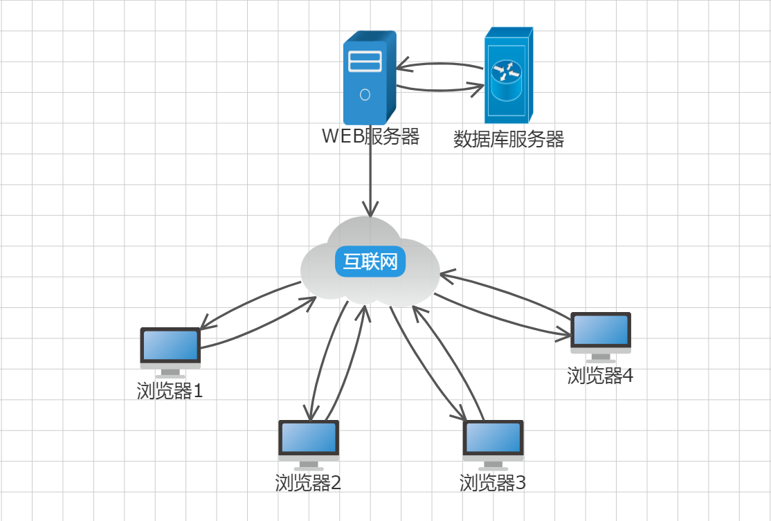B/S（Browser/Serve）结构也就是浏览器和服务器结构。它允许用户通过浏览器使用我们的系统，不需要额外安装软件。这样既方便了用户，也降低了系统的维护。B/S架构拓扑图，如图2-1所示。

图2-1 B/S架构拓扑图

### 2.1.4Spring

Spring是一个轻量级的开源的Java 开发框架。在我们的项目中引入Spring框架，解耦Controller、Service和DAO等各层；同时该容器还为我们管理Bean的生命周期，大大减轻了我们的工作量。

### 2.1.5Apache Shiro

Apache Shiro是一个用 Java 语言实现的非常强大的，同时相对Spring Security来说，还是很容易用的安全框架, 可通过一个简单易用的 API 提供身份验证和授权。

### 2.1.6SpringMVC

SpringMVC框架是一个标准的MVC框架，使用它可以简化我们的Web开发，让我们得以进行更简洁的Web层的开发。

### 2.1.7MyBatis

MyBatis是一个优秀的持久层框架。相对[hibernate](http://lib.csdn.net/base/javaee" \t "_blank" \o "Java EE知识库)而言，程序员更容易掌握和应用MyBatis。

### 2.1.8 MySQL数据库技术

MySQL 是当下最流行的关系型数据库管理系统之一，同时MySQL是开源、免费的，其开发社区很活跃。

## 2.2 本章小结

在本章中，我为大家介绍了物流运输与派送业务系统综合管理子系统研发过程中所使用到的相关核心技术。这些技术都是目前软件行业的主流技术，使用这些技术，大大减少了本系统研发的技术障碍。

# 第3章 系统可行性研究与需求分析

## 3.1系统可行性研究

项目流程的开发阶段，在软件工程中，是这样划分的：可行性研究——项目需求分析——项目设计——项目实施——项目验收 ；所以在开发一个应用系统之前，开发者首先要做的是可行性研究。在从各个方面进行研究评估之后，得到项目实现的可行性，再确定是否开始研发该项目。 如果经过我们研究表明，该项目的可行性极大，那么我们就可以开始该项目的研发；相反如果经过我们各方面的研究之后，得到的结果是该项目不可能实现或者风险极大，那么我们应该马上终止该项目的研发。

### 3.1.1 系统技术可行性

在研发本系统的过程中，我使用了JavaScript、JQuery、Spring、Apache Shiro、SpringMVC、Mybatis、MySQL数据库技术等，系统服务后台使用到的程序开发语言是Java。以上程序开发中使用到的框架技术或者程序开发语言都是行业内主流的网站开发技术，有着无数的参考案例。我在学校学习以及社会实习中，已经对这些技术游刃有余，我有足够的信心利用这些技术来开发本系统。

### 3.1.2 系统经济可行性

本系统研发用到的开发工具或者软件，如Eclipse、Tomcat、Maven、MySQL Workebnck、StartUML等，这些开发工具或者软件都是开源而且完全免费的，所以在开发工具或者软件方面不需要考虑成本问题。

出于系统功能和成本上综合考虑，本系统运行在Apache Tomcat服务器上，它是一个开源而且免费的jsp服务器，因此在运行环境上也不用担心有任何成本。

## 3.2 需求分析

在软件工程中，需求分析其实就是开发者理解客户需求，就系统的功能和客户达成一致的过程。在这个过程中细心分析客户的需求是什么，精确地理解客户对系统的所有要求,并准确地表达出自己所接受的客户需求。逐步分析所有的系统功能,找出系统各组成部分间的联系,接口的特性以及设计上的限制因素,判断它们是否符合需求,剔除不符合部分,增加遗漏部分。

### 3.2.1 业务需求

物流运输与派送业务管理是从业务登记管理、货物派送管理、货物派送明细管理、派送结账管理、平台结算管理这四个方面进行管理，管理了一条业务从进入平台到结算的整个过程。

（1）业务登记管理需求：货主将运货信息在本平台上进行登记，产生一条业务登记记录，货主需要填写货品种类、重量、货物价值、货物运费、到达地点、业务备注，业务状态自动设置为未接单。在业务登记管理中，货主可以查看本人的业务列表、业务状态和详细情况；管理员可以查看所有的业务列表和详细情况，同时还可以进行编辑业务记录、新增业务记录、查找业务记录以及删除业务记录等操作。

（2）货物派送管理需求：在平台上，符合条件的车主接收订单，则产生一条货物派送记录，车主需要填写车辆编号、驾驶员编号，同时派送状态更新为已接单。

（3）派送结账管理需求：针对每笔运输业务，平台、运输公司各自获得的利益。包括：派送单号、业务登记号、完成日期、车辆运费、平台管理费、其它费用；在符合条件的车主接收订单后，产生一条派送结账记录，结算状态为未结算。

（4）平台结算管理需求：每个月一号，数据库自动生成一条平台结算记录，记录平台都要对车主、驾驶员、平台及其它方面进行结算，包括：车主总金额、平台总金额、其它总金额、结算状态。以下是整个系统的管理活动图。

1. 业务登记管理活动图

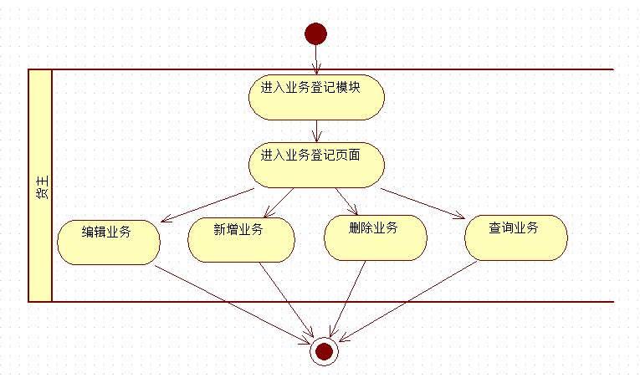用户进入业务登记模块，在业务登记页面中用户可以查看业务列表、业务状态和业务详细情况，同时还可以进行编辑业务记录、新增业务记录、查找业务记录以及删除业务记录等操作。其活动图如图3-1所示。

图3-1 业务管理活动图

1. 货物派送管理活动图

符合条件的车主在平台上，查找到符合自己接收的订单，点击接收订单，则产生一条货物派送记录，车主填写上车辆编号、驾驶员编号等信息之后，便可以新增一条派送记录，同时派送状态更新为已接单，在货物派送管理中车主还可以对进行货物派送记录查询，货物派送记录编辑、取消货物派送，同时业务派送状态改为未接单，对应的结账状态改为取消。其活动图如图3-2所示。

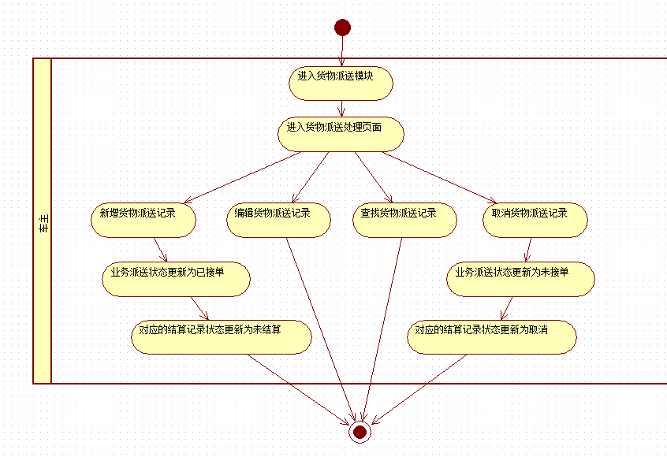图3-2派送管理活动图

1. 派送结账管理需求

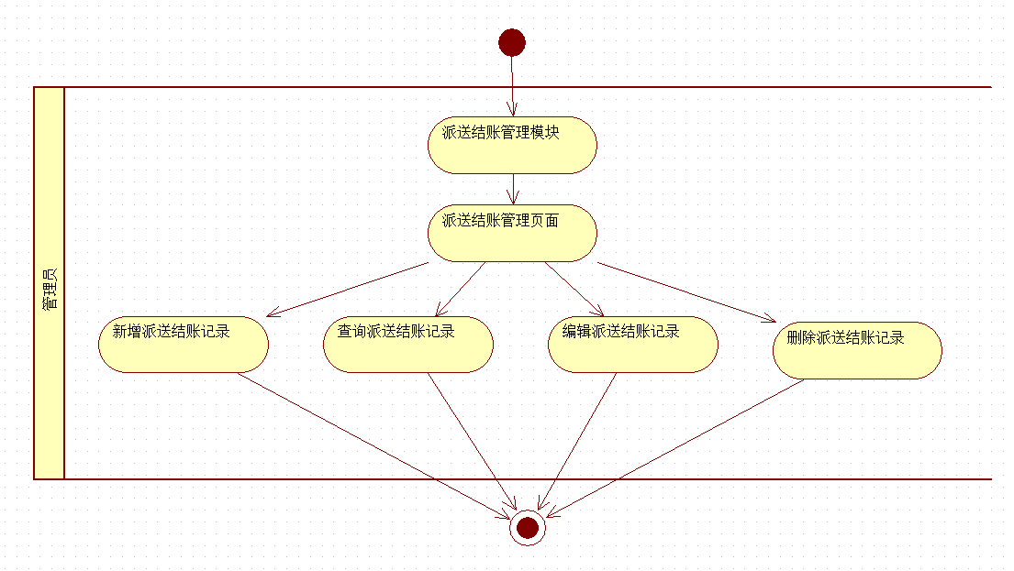在符合条件的车主接收订单后，针对每笔运输业务，平台、运输公司各自获得的利益，产生一条派送结账记录，结算初始状态为未结算；管理员进入派送结账管理模块后，在派送结账管理页面可以新增派送结账记录、编辑派送结账记录、查询派送结账记录、删除派送结账记录。其活动图如图3-3所示。

图3-3 派送结账管理活动图

1. 平台结算管理需求

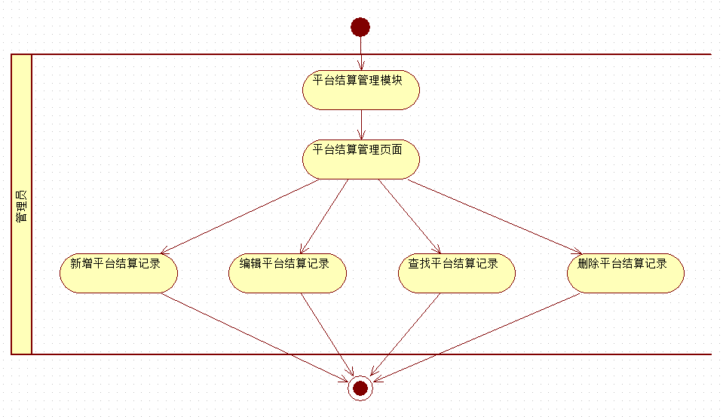每个月一号，数据库自动生成一条平台结算记录，记录平台都要对车主、驾驶员、平台及其它方面进行结算，包括：车主总金额、平台总金额、其它总金额、结算状态。管理员可以在平台结账管理中进行新增平台结算记录、编辑平台结算记录、查找平台结算记录、删除平台结算记录等操作。其活动图如图3-4所示。

图3-4 平台结算管理活动图

### 3.2.2功能需求

1. 系统功能概述

根据对系统的业务需求研究，对系统的功能进行详细细分析，可以将系统功能分为业务登记管理功能、货物派送管理功能、派送结账管理功能、平台结算管理功能等。其用例图如图3-5所示。

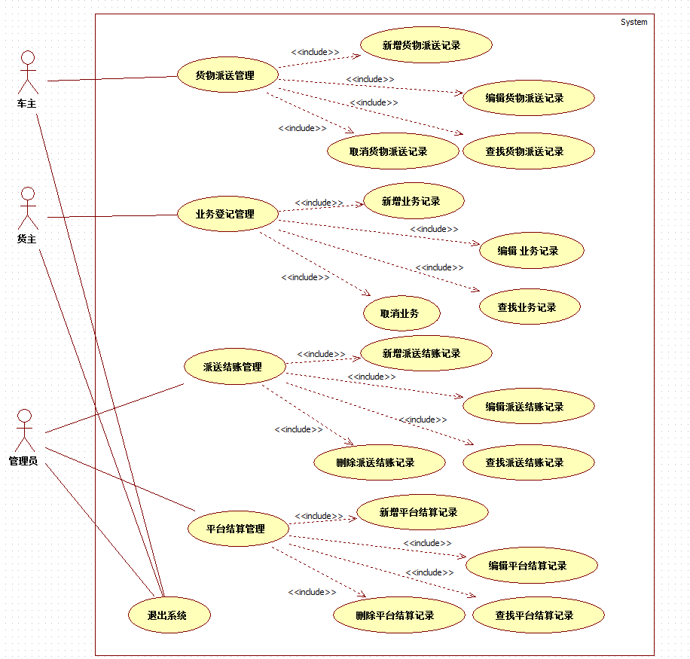图3-5 系统用例图

1. 业务登记管理功能

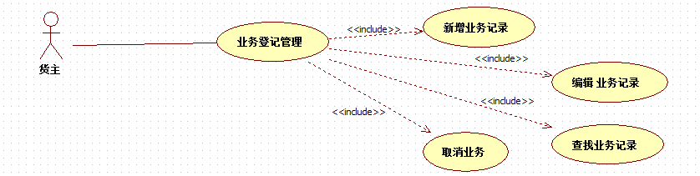货主使用业务登记管理功能，可以对业务进行管理，可以进行编辑业务记录、新增业务记录、查找业务记录以及删除业务记录等操作。其用例图如图3-6所示。

业务登记管理其用例描述如表3-1所示。



|  |  |
| --- | --- |
| 描述内容 | 说明 |
| 用例名称 | 业务登记管理用例 |
| 用例描述 | 描述货主对业务记录进行的操作 |
| 参与者 | 用户状态正常的货主 |
| 前置条件 | 已登录系统 |
| 基本操作 | 1．货主填写派送业务的基本信息；  2．货主编辑派送业务的基本信息；  3．货主查询派送业务的基本信息；  4．货主删除派送业务的基本信息； |

1. 货物派送管理功能

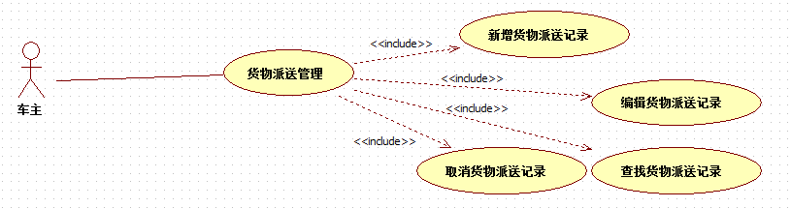车主使用货物派送管理功能，可以对货物派送记录进行管理，可以进行货物派送记录查询，货物派送记录编辑、取消货物派送（业务派送状态改为未接单，对应的结账状态改为取消）等操作。其用例图如图3-7所示。

货物派送管理用例描述如表3-2所示。



|  |  |
| --- | --- |
| 描述内容 | 说明 |
| 用例名称 | 货物派送管理用例 |
| 用例描述 | 描述车主对货物派送记录进行的操作 |
| 参与者 | 用户状态正常的车主 |
| 前置条件 | 已登录本系统 |
| 基本操作 | 1．车主填写货物派送记录的基本信息；  2．车主编辑货物派送记录的基本信息；  3．车主查询货物派送记录的基本信息；  4．车主删除货物派送记录的基本信息； |

1. 派送结账管理功能

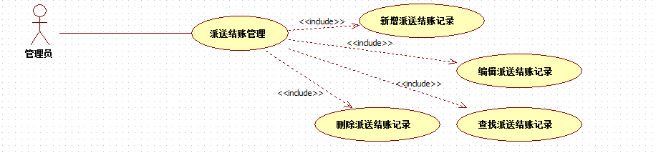管理员可以通过派送结账管理功能对派送结账记录进行管理，可以进行新增派送结账记录、编辑派送结账记录、查询派送结账记录、删除派送结账记录等操作。其用例图如图3-8所示。

派送结账管理用例描述如表3-3所示。



|  |  |
| --- | --- |
| 描述内容 | 说明 |
| 用例名称 | 派送结账管理用例 |
| 用例描述 | 描述管理员对派送结账记录进行的操作 |
| 参与者 | 用户状态正常且有相应权限的管理员 |
| 前置条件 | 已登录本系统管理后台 |
| 基本操作 | 1．管理员填写派送结账记录的基本信息；  2．管理员编辑派送结账记录的基本信息；  3．管理员查询派送结账记录的基本信息；  4．管理员删除派送结账记录的基本信息； |

1. 平台结算管理功能

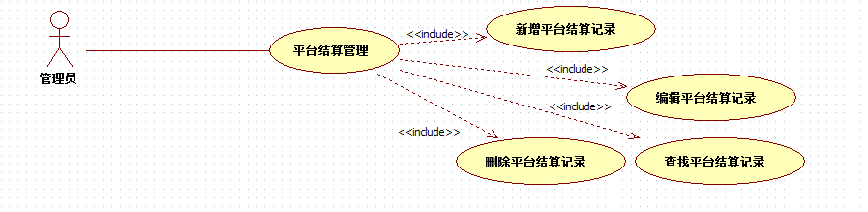管理员可以通过平台结算管理功能对派平台结算记录进行管理，可以进行新增派送结账记录、编辑派送结账记录、查询派送结账记录、删除派送结账记录等操作。其用例图如图3-9所示。

其用例描述如表3-4所示。



|  |  |
| --- | --- |
| 描述内容 | 说明 |
| 用例名称 | 派送结账管理用例 |
| 用例描述 | 描述管理员对派送结账记录进行的操作 |
| 参与者 | 用户状态正常且有相应权限的管理员 |
| 前置条件 | 已登录本系统管理后台 |
| 基本操作 | 1．管理员填写派送结账记录的基本信息；  2．管理员编辑派送结账记录的基本信息；  3．管理员查询派送结账记录的基本信息；  4．管理员删除派送结账记录的基本信息； |

### 3.2.3数据管理需求

1. 业务记录实体

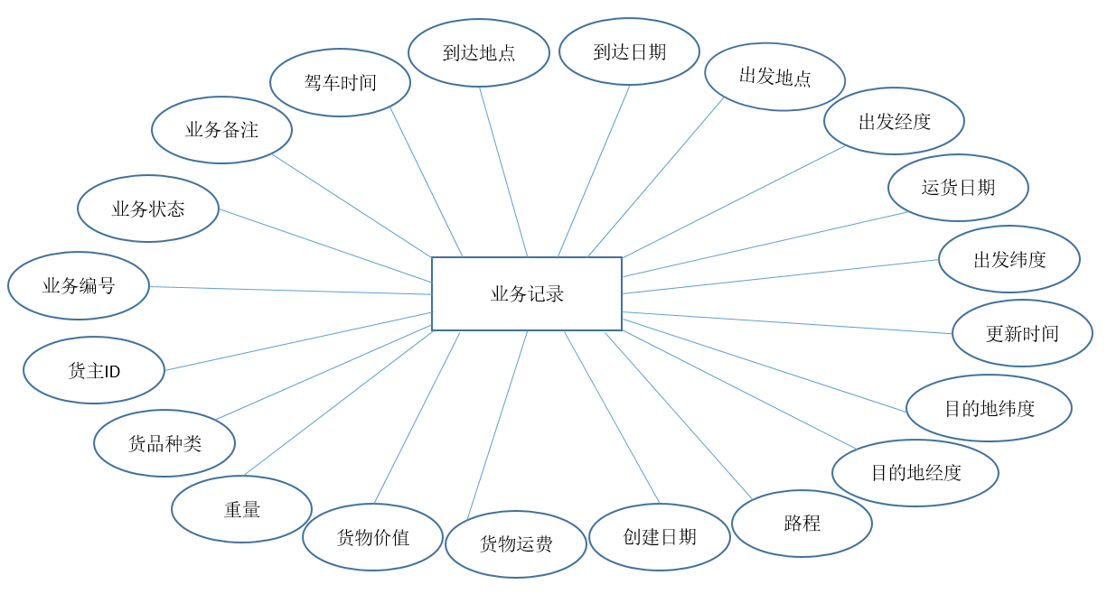业务实体用来记录货主发布业务的所有信息。具体属性有：业务登记编号、货主id、货品种类、重量、货物价值、货物运费、运货日期、达到日期、到达地点、出发地点、出发地经度、出发地纬度、目的地经度、目的地纬度、路程、驾车时间、业务备注、业务状态、创建日期、更新时间。其实体图如图3-10所示。

1. 货物派送记录实体

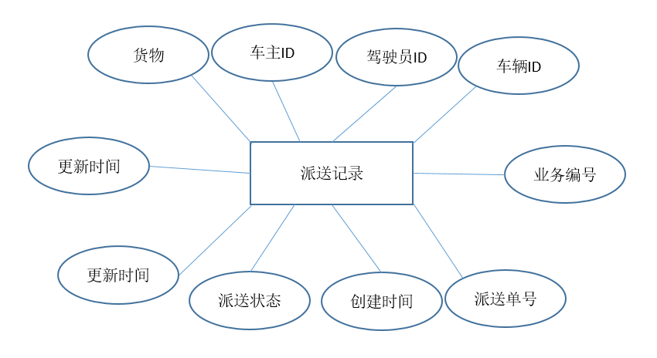货物派送实体用来记录车主接单后产生的派送业务记录的所有信息。具体属性有：派送单号、业务登记编号、车辆ID、驾驶员ID、车主ID、派送状态、派送日期、完成日期、创建时间、更新时间。其实体图如图3-11所示。

1. 派送结账记录实体图

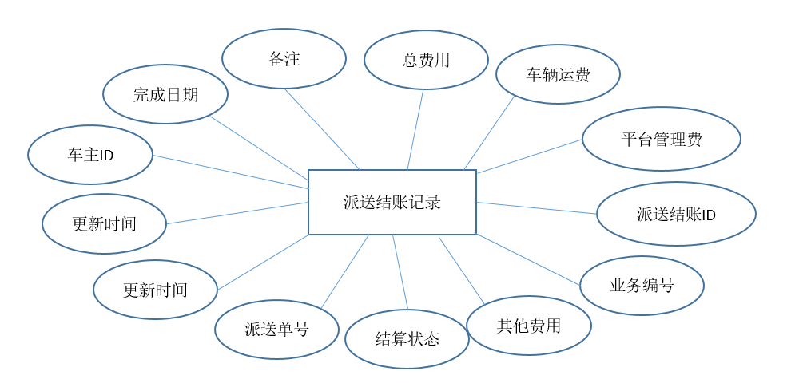派送结账实体用记录每条业务派送记录的结账信息。具体属性有：派送结账ID、车主ID、派送单号、业务登记编号、总费用、平台管理费、车辆运费、其它费用、结算状态、备注、完成日期、创建时间、更新时间。其实体图如图3-12所示。

1. 平台结算记录实体

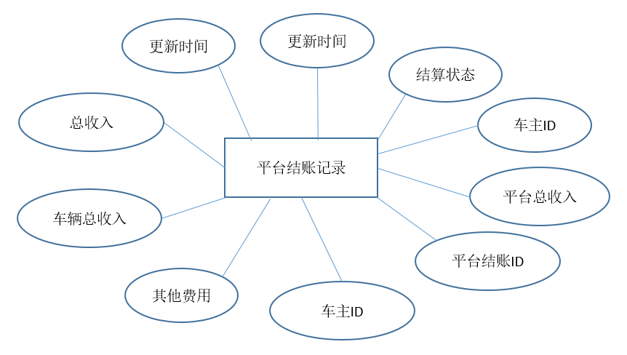平台结算实体用来记录平台和每位车主的结算信息。具体属性有：平台结算记录ID、车主ID、总收入、平台总收入、车辆总收入、其他费用、结算状态、创建日期、更新时间。其实体图如图3-13所示。

1. 实体关系图

本系统主要是对物流运输与派送业务系统的业务登记管理、货物派送管理、派送结账管理、平台结算管理这四个方面进行管理。根据分析，实体间的关系为一条业务记录对应一条派送记录和一条派送结账记录，一条平台结账记录对应多条派送结账记录。实体关系图如图3-14所示。

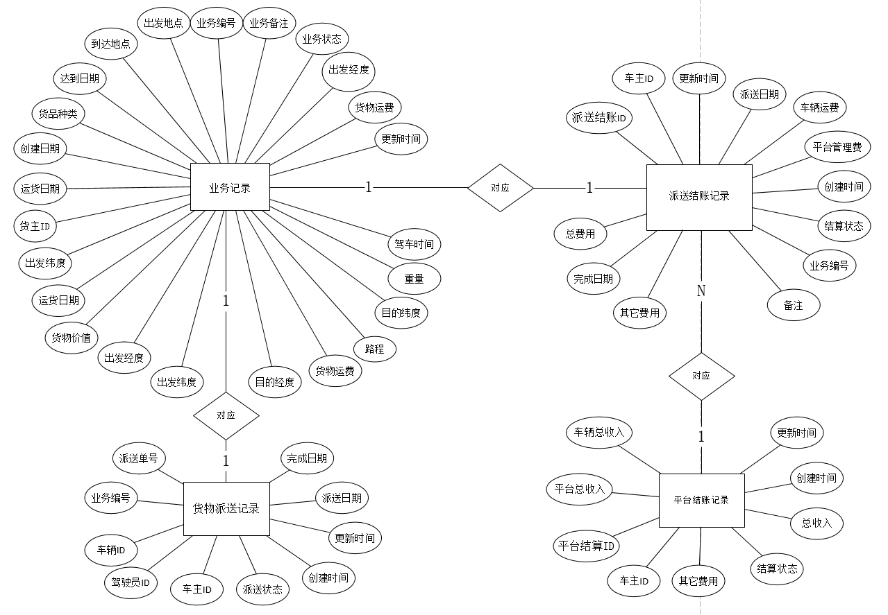图3-14 实体关系图

## 3.3本章小结

在本章中，通过对物流运输与派送业务系统综合管理子系统的可行性进行了各个方面的研究和进行了细致的需求分析，证明本项目是可行的。然后对系统在业务和功能上的需求两个方面进行详细的分析，以确定物流运输与派送业务系统综合管理子系统的各项功能。

# 第4章 系统设计

## 4.1总体设计

根据上面的需求分析，我们确定物流运输与派送业务系统综合管理子系统有业务登记管理、业务派送管理、派送结账管理和平台结账管理四个模块，各个模块的描述如下：

1、业务登记管理模块功能

主要包括：新增业务登记记录、查询业务登记记录、编辑业务登记记录、删除业务登记记录。

2、业务派送管理模块的功能

主要包括：新增业务派送记录、查询业务派送记录、编辑业务派送记录、删除业务派送记录。

1. 派送结账管理模块的功能

主要包括：新增派送结账记录、查询派送结账记录、编辑派送结账记录、删除派送结账记录。

1. 平台结账管理模块的功能

主要包括：新增平台结账记录、查询平台结账记录、编辑平台结账记录、删除平台结账记录。

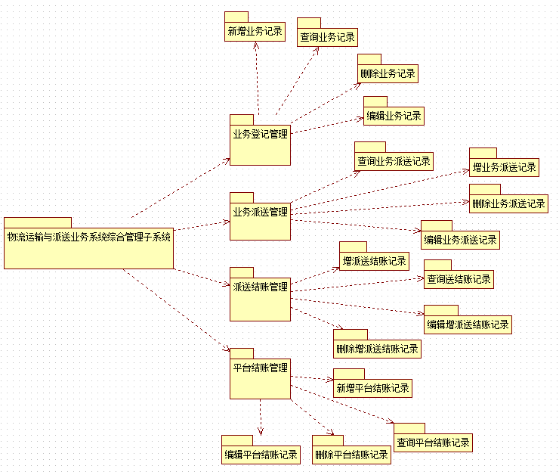其系统总包图如图4-1所示。

## 4.2系统各模块设计

### 业务登记管理模块设计

1、业务登记管理模块结构设计

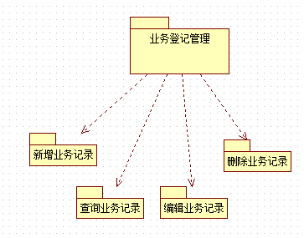业务登记管理模块的功能分别有新增业务登记记录、查询业务登记记录、编辑业务登记记录、删除业务登记记录。其包图如图4-2所示。

图4-2 业务登记理模块包图

2、业务登记管理模块时序图设计

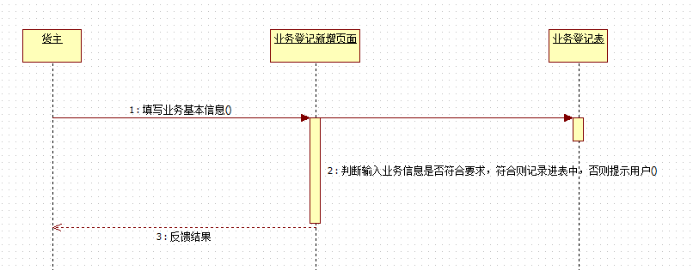货主要新增业务登记记录前，按要求输入业务登记记录的所有信息，后端服务会在用户点击提交之后，对内容进行校验，正确输入则记录进数据库中，否则弹出警告信息，并停止事务。其时序图如图4-3所示。

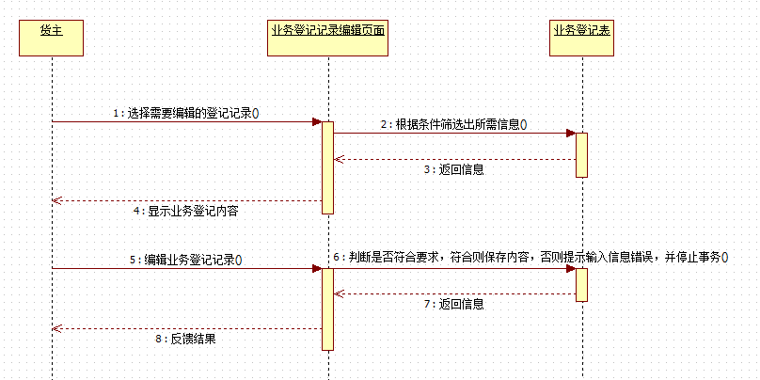货主要编辑已经存在业务登记记录的基本信息时，后端服务会在用户提交请求之后，先提取货主需要编辑的业务登记记录的基本信息到编辑页面，货主编辑完成后，点击保存，后端服务会对提交的内容进行校验，是否符合设定的要求，符合则更新记录进数据库中，否则提示输入信息错误，并停止事务。其时序图如图4-4所示。

图4-4编辑业务时序图

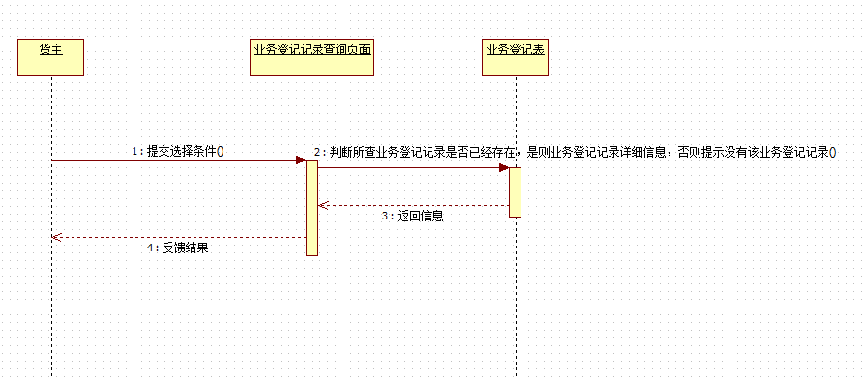货主要查询业务登记记录的基本信息时，首先在查询业务登记记录页面提交筛选条件，后端服务会在用户提交请求之后，先根据筛选条件判断所查询的业务登记记录是否已经存在，是则将查询的的基本信息显示在业务登记记录详细页面，否则提示没有该业务登记记录，并停止事务。其时序图如图4-5所示。

图4-5查询业务时序图

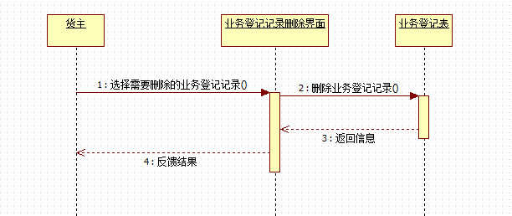货主要删除业务登记记录的基本信息时，系统会弹出警告信息，如果货主选择继续删除，系统后端服务会在用户提交请求之后，从中业务登记表中删除这条业务登记记录，否则停止事务。其时序图如图4-5所示。

3、业务登记管理模块的流程图设计

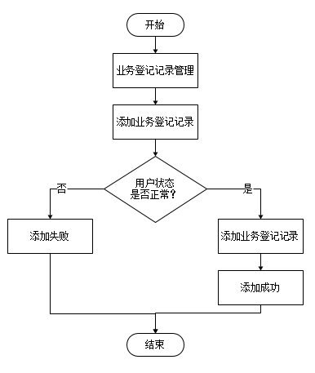货主选择新增业务登记记录，系统后端服务会校验货主的用户状态是否正常，正常则允许货主新增业务登记记录，否则新增业务登记记录失败。其流程图如图4-6所示。

图4-6添加业务流程图

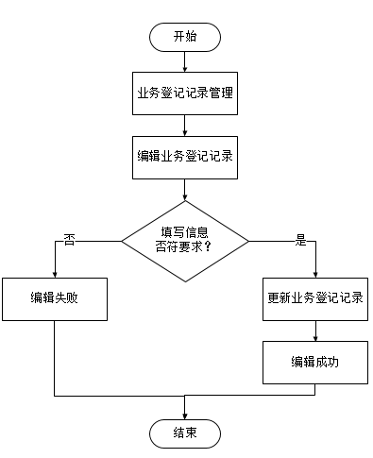货主选择编辑业务登记记录的基本信息时，后端服务会对提交的内容进行校验是否符合设定的要求，符合则更新记录进数据库中，否则弹出警告信息，并停止事务。其流程图如图4-7所示。

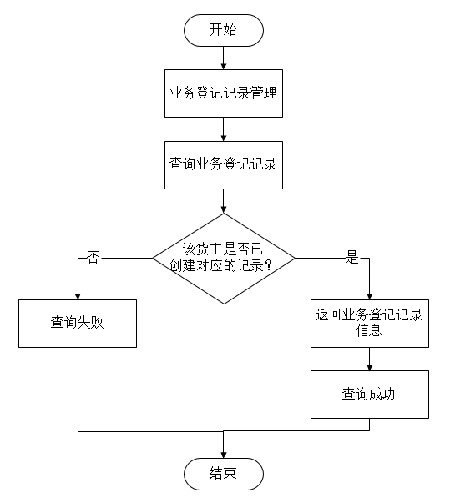货主要查询业务登记记录的基本信息时，后端服务会根据筛选条件判断所查询的业务登记记录，货主是否已经创建，是则将查询的的基本信息显示在业务登记记录详细页面，否则提示没有该业务登记记录，并停止事务。其流程图如图4-8所示。

图4-8查询业务流程图

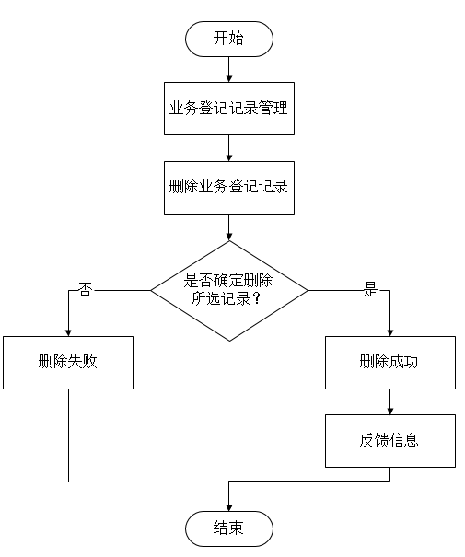货主删除业务登记记录的基本信息时，系统会提醒货主是否删除业务登记记录，是则将业务登记记录在业务登记表中删除，否则停止事务。其流程图如图4-9所示。

### 4.2.2业务派送管理模块设计

1、业务派送管理模块结构设计

业务派送管理模块的功能分别有新增业务派送记录、查询业务派送记录、编辑业务派送记录、删除业务派送记录。其包图如图4-10所示。

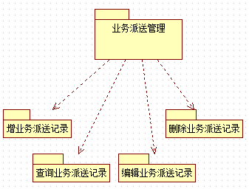图4-10业务派送管理模块包图

2、业务派送管理模块时序图设计

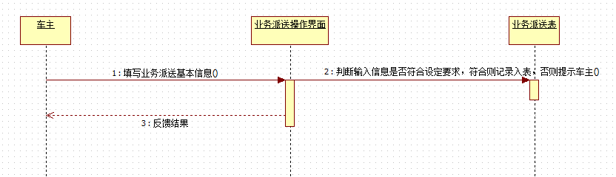车主新增业务派送记录时，需要先填写业务派送记录的基本信息，提交信息时系统会校验的信息是否正确，同时校验车主的账户状态是否正常，和所填驾驶员账户是否正常，是则记录入数据库中，否则弹出警告信息，并停止事务。其时序图如图4-11所示。

图4-11新增业务派送时序图

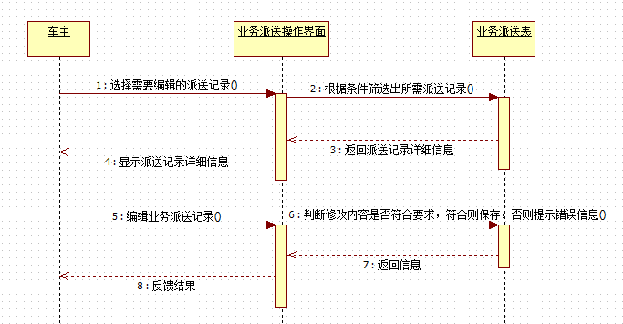车主编辑业务派送记录时，需要先选择需要编辑的业务派送记录，修改后保存信息时系统会校验编辑的内容是否正确，是则记录入数据库中，否则编辑失败并提示错误信息。其时序图如图4-12所示。

图4-12编辑业务派送时序图

车主要查询业务派送记录时，首先在查询业务派送记录页面提交筛选条件，后端服务会在车主提交请求之后，先根据筛选条件判断所查询的业务派送记录是否已经存在，是则将查询的的基本信息显示在业务派送记录详细页面，否则提示没有该业务派送记录，并停止事务。其时序图如图4-13所示。

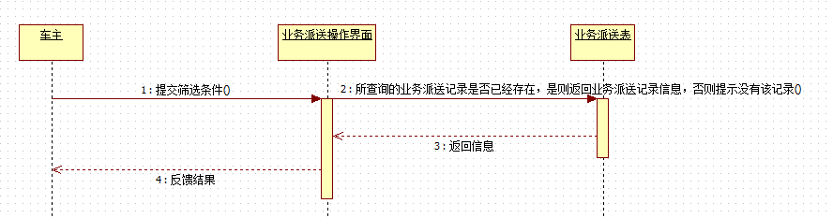图4-13查询业务时序图

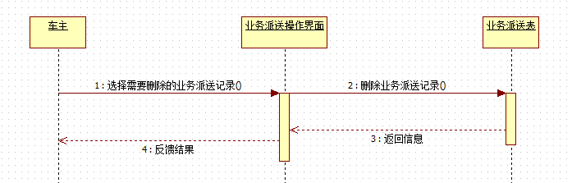车主要删除业务派送记录时，首先选择需要删除的业务登记派送，点击删除时，系统会提示车主是否删除该记录，如果车主选择是，系统后端服务会在车主提交请求之后，从中业务派送表中删除这条业务派送记录，否则并停止事务。其时序图如图4-14所示。

图4-14删除业务派送时序图

3、业务派送管理模块流程图设计

车主选择新增业务派送记录，系统后端服务会判断车主的用户状态是否正常，正常则允许车主新增业务派送记录，否则新增业务派送记录失败。其流程图如图4-15所示。

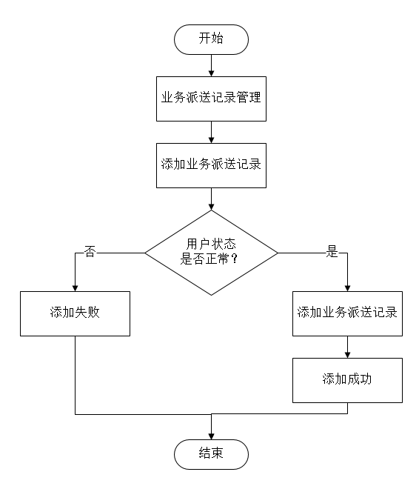图4-15 新增业务派送流程图

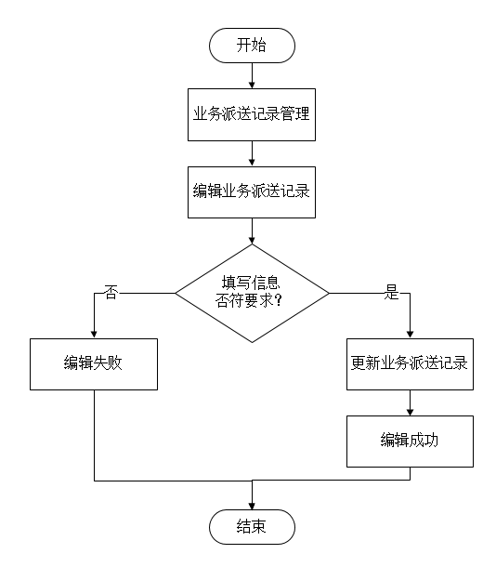车主选择编辑业务派送记录的基本信息时，系统会对提交的信息进行校验是否符合设定的要求，符合则更新记录进数据库中，否则提示输入信息错误，并停止事务。其流程图如图4-16所示。

图4-16 编辑业务派送流程图

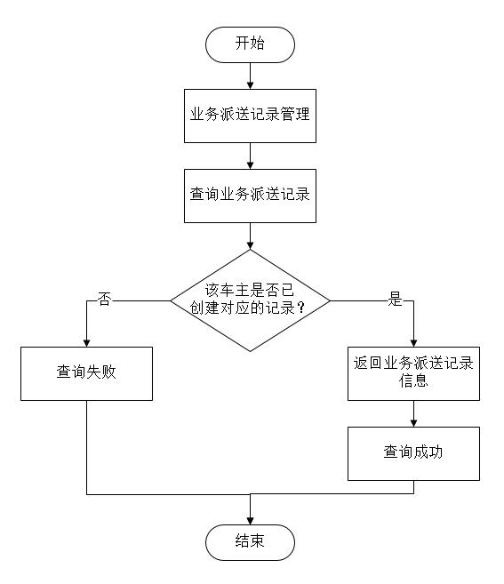车主要查询业务派送记录的基本信息时，后端服务会根据筛选条件判断所查询的业务派送记录，车主是否已经创建，是则将查询的的基本信息显示在业务派送记录详细页面，否则提示没有该业务派送记录，并停止事务。其流程图如图4-17所示。

图4-17 查询业务派送流程图

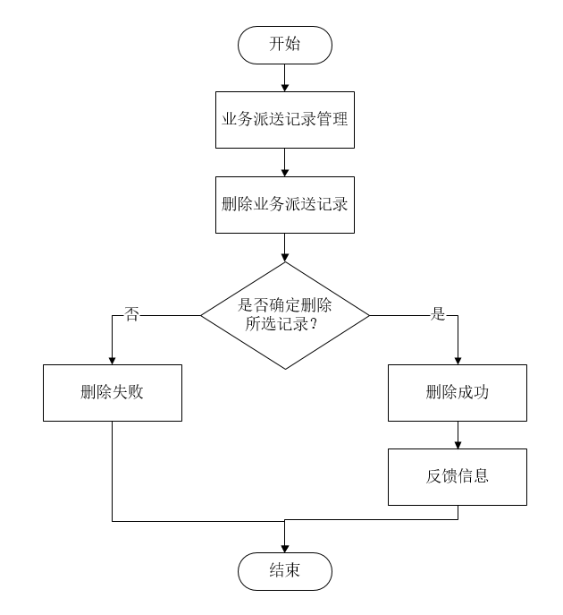车主删除业务派送记录的基本信息时，系统会提醒货主是否删除业务派送记录，是则将业务派送记录在业务派送表中删除，否则停止事务。其流程图如图4-18所示。

图4-18删除业务派送流程图

### 派送结账管理模块设计

1、派送结账管理模块结构设计

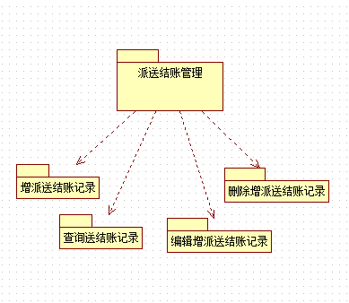派送结账管理的功能分别有新增派送结账记录、查询派送结账记录、编辑派送结账记录、删除派送结账记录。其包图如图4-19所示。

图4-19派送结账理模块包图

2、派送结账管理模块时序图设计

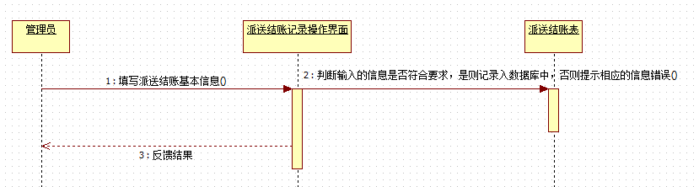管理员新增派送结账记录时，需要先填写派送结账记录的基本信息，提交信息时系统会校验输入的信息是否符合要求，是则记录入派送结账表中，否则提示相应的信息错误。其时序图如图4-20所示。

图4-20新增派送结账时序图

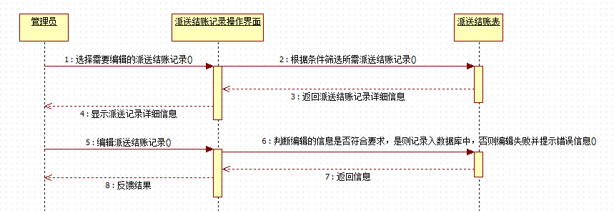管理员编辑派送结账记录时，需要先选择需要编辑的派送结账记录，修改后保存信息时系统会校验编辑的信息是否正确，正确则记录入派送结账表中，否则编辑失败并提示错误信息。其时序图如图4-21所示。

图4-21 编辑派送结账记录时序图

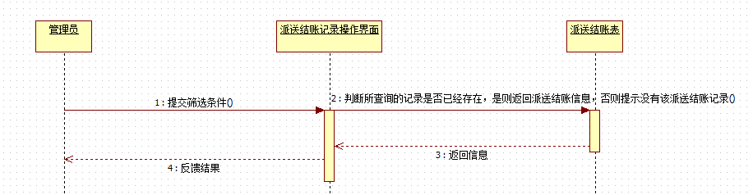管理员查询派送结账记录时，首先在查询派送结账记录页面提交筛选条件，后端服务会在管理员提交请求之后，先根据筛选条件判断所查询的派送结账记录是否已经存在，是则将查询的基本信息显示在派送结账记录详细页面，否则提示没有该派送结账记录，并停止事务。其时序图如图4-22所示。

图4-22 查询派送结账时序图

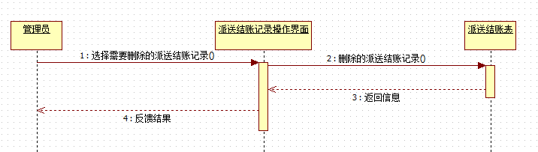管理员要删除派送结账记录，首先选择需要删除的派送结账记录，点击删除时，系统会提示管理员是否删除该记录，如果管理员选择是，系统后端服务会在管理员提交请求之后，从中派送结账表中删除这条派送结账记录，否则并停止事务。时序图如图4-23所示。

图4-23 删除派送结账记录时序图

3、派送结账管理模块的流程图设计

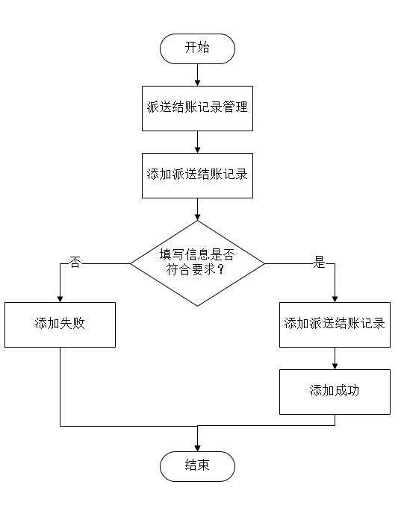管理员选择新增派送结账记录，填写派送结账基本信息，系统会校验管理员输入的信息是否符合设定要求，符合则派送结账记录录入派送结账表中，否则停止事务。其流程图如图4-24所示。

管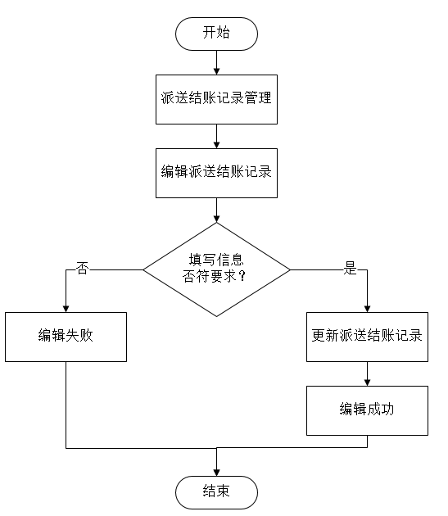理员编辑派送结账记录的基本信息，提交后，后端服务会对提交的信息进行校验是否符合设定的要求，符合则更新记录进数据库中，否则提示输入信息错误，并停止事务。其流程图如图4-25所示。

图4-25编辑派送结账记录流程图

管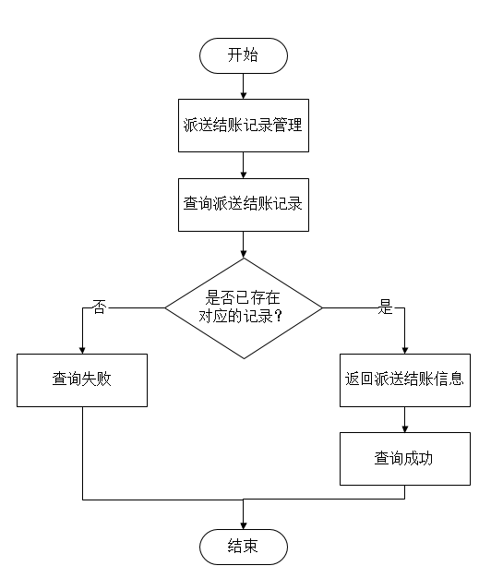理员要查询派送结账记录的基本信息时，后端服务会根据筛选条件判断所查询的派送结账记录，是否已经创建，是则将查询的的基本信息显示在派送结账记录详细页面，否则提示没有该派送结账记录，并停止事务。其流程图如图4-26所示。

图4-26 查询派送结账记录流程图

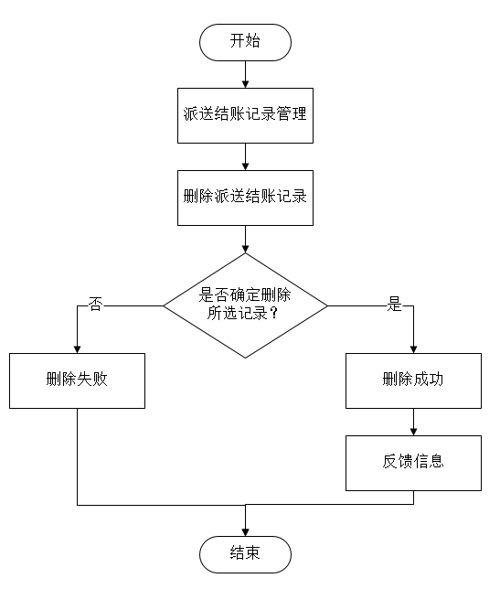管理员删除派送结账记录的基本信息时，系统会弹出警告信息，如果管理员选择继续删除，系统则将派送结账记录在业务登记表中删除，否则停止事务。其流程图如图4-27所示。

### 4.2.4平台结账管理模块设计

1、平台结账管理模块结构设计

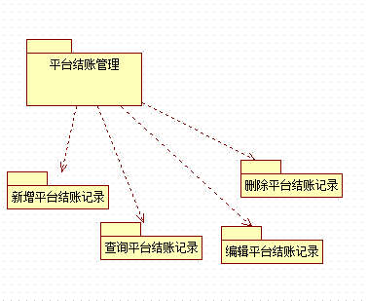平台结账管理模块功能分别有新增派送结账记录、查询派送结账记录、编辑派送结账记录、删除派送结账记录。其包图如图4-28所示。

2、平台结账管理模块时序图设计

平台结账记录是每个月一号由数据库自动在平台结账表中，根据车主ID生成一条上个月的平台结账记录。其时序图如图4-29所示。

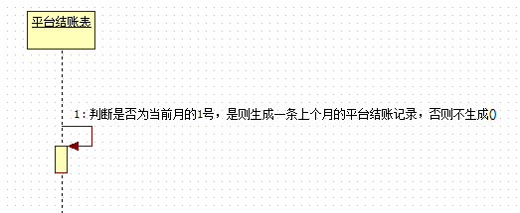

图4-29 新增平台结账记录时序图

管理员编辑平台结账记录并保存信息后，系统会校验编辑的内容是否正确，是则记录入平台结账表中，否则编辑失败并提示错误信息。其时序图如图4-30所示。

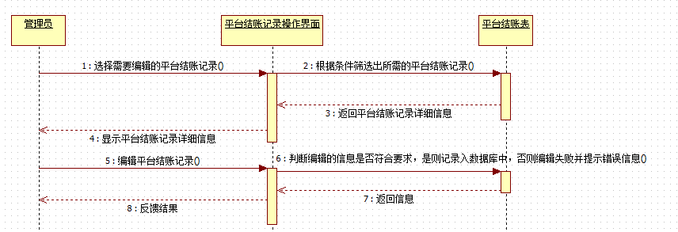图4-30 编辑派送结账记录时序图

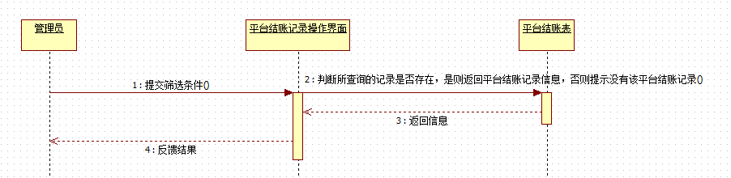管理员查询平台结账记录时，首先在查询平台结账记录页面提交筛选条件，后端服务会在管理员提交请求之后，先根据筛选条件判断所查询的平台结账记录是否已经存在，是则将查询的基本信息显示在平台结账记录详细页面，否则提示没有该平台结账记录，并停止事务。其时序图如图4-31所示。

图4-31查询平台结账记录时序图

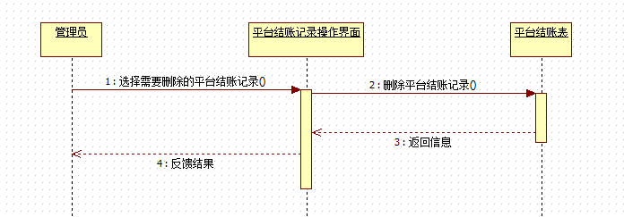管理员要删除平台结账记录时，系统会弹出警告信息，如果管理员选择继续删除，系统后端服务会在管理员提交请求之后，从中平台结账表中删除这条平台结账记录，否则并停止事务。其时序图如图4-32所示。

图4-32 删除派送结账记录时序图

3、平台结账管理模块的流程图设计

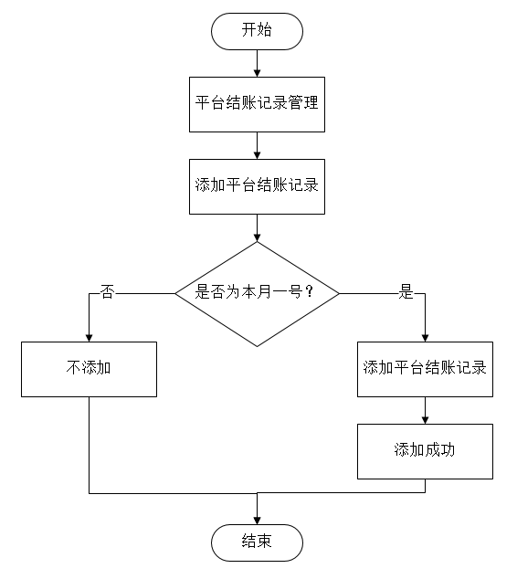每个月一号由数据库自动在平台结账表中，根据车主ID生成一条上个月的平台结账记录。其流程图如图4-33所示。

图4-33 新增平台结账记录流程图

管理员编辑平台结账记录的基本信息，提交后，后端服务会对提交的信息进行校验是否符合设定的要求，符合则更新记录进数据库中，否则提示输入信息错误，并停止事务。其流程图如图4-34所示。

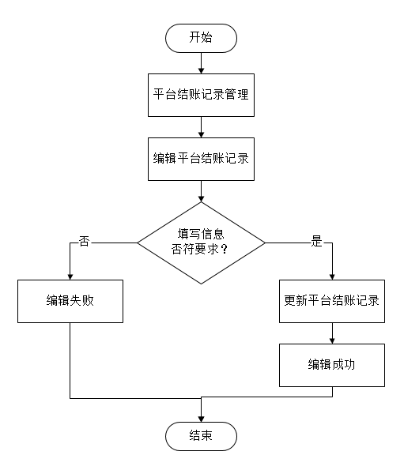图4-34 编辑平台结账记录流程图

管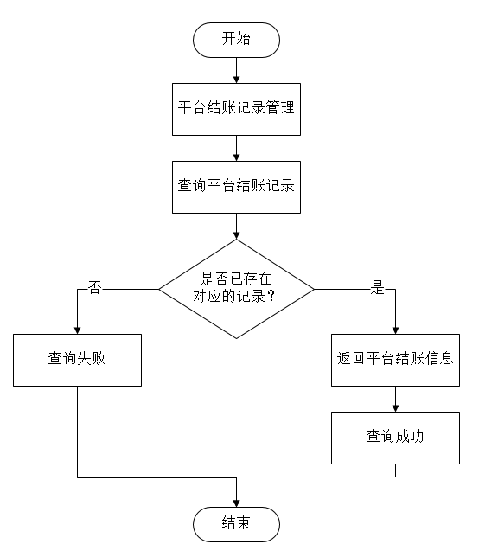理员要查询平台结账记录的基本信息时，后端服务会根据筛选条件判断所查询的平台结账记录，是否已经创建，是则将查询的的基本信息显示在平台结账记录详细页面，否则提示没有该平台结账记录，并停止事务。其流程图如图4-35所示。

图4-35 查询平台结账记录流程图

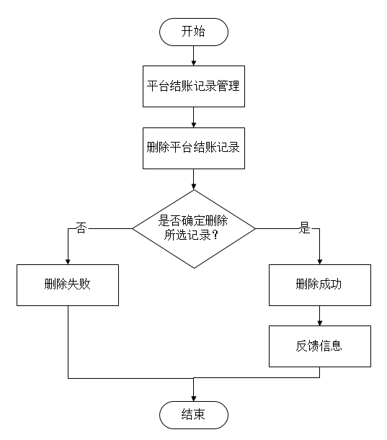管理员删除平台结账记录的基本信息时，系统会提醒管理员是否删除平台结账记录，是则将平台结账记录在业务登记表中删除，否则停止事务。其流程图如图4-36所示。

## 4.3数据库设计

本系统由业务表 (Business)、业务派送表 (Delivery) 、派送结账表 (DeliverySettlement) 平台结算表 (Settlement)共4个数据表组成。

### 4.3.1业务表

本表用于记录业务详细信息，共有20个字段，其中货主ID用于关联用户表中的货主。详细信息如表4-1所示。

表4-1业务表

|  |  |  |  |
| --- | --- | --- | --- |
| 字段含义 | 字段名 | 类型 | 是否允许为空 |
| 业务编号 | business\_id | BIGINT(11) | not null |
| 货主ID | shipper\_id | BIGINT(11) | not null |
| 货品种类 | goods\_category | VARCHAR(255) | not null |
| 重量 | weight | VARCHAR(255) | not null |
| 货物价值 | goods\_value | VARCHAR(255) |  |
| 货物运费 | allcost | VARCHAR(255) | not null |
| 创建日期 | create\_time | datetime | not null |
| 运货日期 | delivery\_time | datetime |  |
| 达到日期 | reach\_time | datetime |  |
| 到达地点 | reach\_location | VARCHAR(255) | not null |
| 出发地点 | send\_location | VARCHAR(255) | not null |
| 出发经度 | send\_longitude | VARCHAR(255) | not null |
| 出发纬度 | send\_latitude | VARCHAR(255) | not null |
| 目的经度 | reach\_longitude | VARCHAR(255) | not null |
| 目的纬度 | reach\_latitude | VARCHAR(255) | not null |
| 路程 | distance | VARCHAR(255) | not null |
| 驾车时间 | duration | VARCHAR(255) | not null |
| 业务备注 | business\_remark | VARCHAR(255) |  |
| 业务状态 | business\_status | VARCHAR(255) | not null |
| 更新时间 | update\_time | datetime |  |

### 4.3.2业务派送表

本表用于记录业务派送详细信息，共有10个字段，其中业务编号为用于关联业务表中的业务记录，车辆ID用于关联车辆表中的车辆记录，驾驶员ID用于关联用户表的驾驶员，车主表用于关联用户表中的车主。详细信息如表4-2所示。

表4-2 业务派送表

|  |  |  |  |
| --- | --- | --- | --- |
| 字段含义 | 字段名 | 类型 | 是否允许为空 |
| 派送单号 | delivery\_id | BIGINT(11) | not null |
| 业务编号 | business\_id | BIGINT(11) | not null |
| 车辆ID | car\_id | BIGINT(11) | not null |
| 驾驶员ID | driver\_id | BIGINT(11) | not null |
| 车主ID | owner\_id | BIGINT(11) | not null |
| 派送日期 | delivery\_time | datetime |  |
| 派送状态 | delivery\_status | VARCHAR(255) | not null |
| 完成日期 | finish\_time | datetime |  |
| 更新时间 | update\_time | datetime |  |
| 创建时间 | create\_time | datetime |  |

### 4.3.3派送结账表

本表用于记录每一条业务派送结账记录详细信息，共13个字段。其中业务编号为用于关联业务表中的业务记录，派送单号用于关联业务派送表中的业务派送记录，车主ID表用于关联用户表中的车主。详细信息如表4-3所示。

表4-3派送结账表

|  |  |  |  |
| --- | --- | --- | --- |
| 字段含义 | 字段名 | 类型 | 是否允许为空 |
| 派送结账ID | deliverysettlement\_id | BIGINT(11) | not null |
| 派送单号 | delivery\_id | BIGINT(11) | not null |
| 业务编号 | business\_id | BIGINT(11) | not null |
| 车主ID | owner\_id | BIGINT(11) | not null |
| 总费用 | allcost | VARCHAR(255) | not null |
| 车辆运费 | car\_cost | VARCHAR(255) | not null |
| 平台管理费 | platform\_cost | VARCHAR(255) | not null |
| 其它费用 | other\_cost | VARCHAR(255) |  |
| 备注 | remark | Text |  |
| 完成日期 | finish\_time | datetime |  |
| 结算状态 | status | VARCHAR(255) | not null |
| 更新时间 | update\_time | datetime | not null |
| 创建时间 | create\_time | datetime | not null |

### 4.3.4平台结账表

本表用于记录平台结账信息，包含9个数据项。车主ID表用于关联用户表中的车主。详细信息如表4-4所示。

表4-4平台结账表

|  |  |  |  |
| --- | --- | --- | --- |
| 字段含义 | 字段名 | 类型 | 是否允许为空 |
| 平台结账ID | settlement\_id | BIGINT(11) | not null |
| 车主ID | owner\_id | BIGINT(11) | not null |
| 总收入 | revenue | VARCHAR(255) | not null |
| 车辆总收入 | car\_revenue | VARCHAR(255) | not null |
| 平台总收入 | platform\_revenue | VARCHAR(255) | not null |
| 其它费用 | other\_cost | VARCHAR(255) |  |
| 结算状态 | status | VARCHAR(255) | not null |
| 更新时间 | update\_time | datetime |  |
| 创建时间 | create\_time | datetime |  |

## 4.4 本章小结

在本章中，我使用了各种图来为大家详细的介绍了物流运输与派送业务系统综合管理子系统的各个模块的设计思路，并对数据库的结构进行详细的描述，为下面的开发奠定基础。

# 第5章系统实现

## 5.1 系统实现概述

根据上面的可行性研究、需求分析、和系统设计结果，以下将使用Eclipse，基于Spring、SpringMVC、Mybatis等框架，对系统的各个功能模块进行代码实现，代码结构可分为四层，分别是：DAO层、Service层、Controller层、View层。所有Ajax访问都返回一个AjaxResult类作为反馈结果。在所有的的管理页面中，都有一个工具栏，如图5-1所示，由左往右，第一个搜索框的功能是对当前页面的表格中的数据进行模糊筛选；第二个按钮的功能是，取消分页，将所有数据全部展示在当前页面；第三个按钮是刷新当前页面数据；第四个按钮的功能是将数据的展示方式在卡片和列表之间切换；第五个按钮的功能是自定义需要展示的数据项；第六个按钮的功能是导出当前数据，支持JSON、XML、CSV、TXT、SQL、MS-Excel等六种格式；在所有展示数据的表中，点击数据的列名，可以对表里的数据按照该列的数据进行正序或者倒序进行排序。

图5-1 系统管理界面工具栏

## 5.2 业务登记管理模块实现

### 5.2.1 业务登记管理模块功能描述

货主登录系统之后，进入业务登记管理界面可进行业务记录的发布、查询、编辑以及删除。在这里货主可以管理一条业务记录完整的生命周期。

### 5.2.2 业务登记管理模块界面设计

业务登记管理界面和业务登记查询页面，只需要在搜索框中输入搜索内容，便可对业务登记记录进行模糊查询。如图5-2所示。

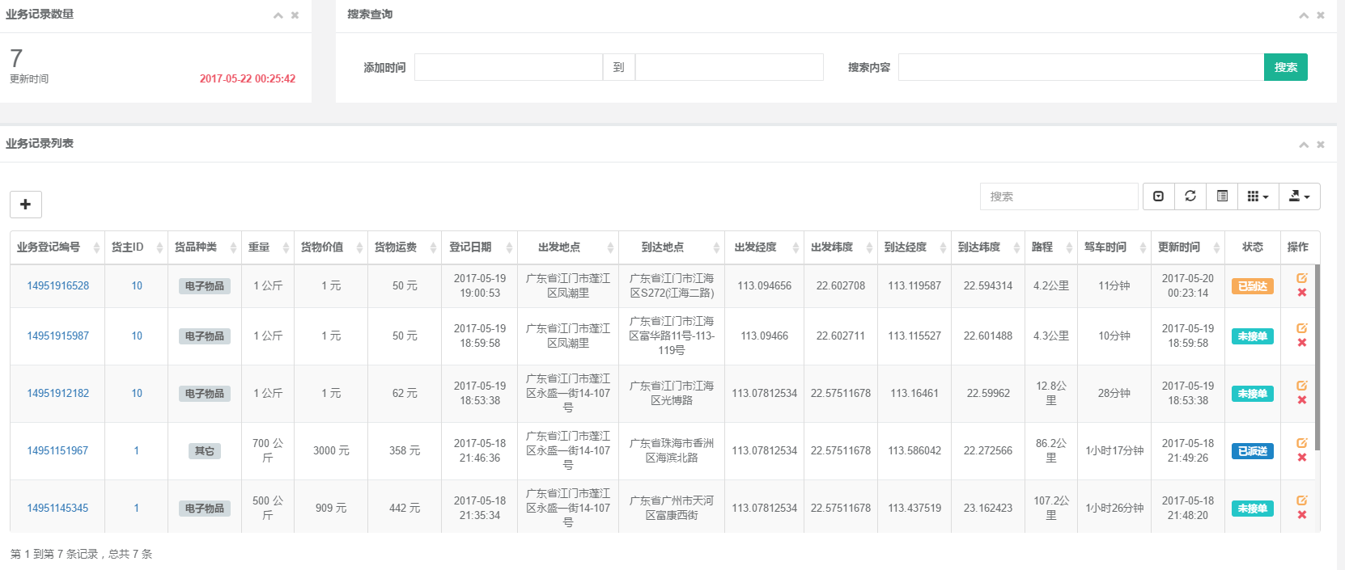

图5-2 业务登记管理界面

货主发布业务，只需要在业务登记管理界面，即图5-2中的操作列中，点击新增图标便会跳转到业务登记新增界面，一进入该页面，系统会在自动为货主定位当前位置作为推荐出发地址，按照规定填写业务登记所需要的详细信息，系统会对输入的信息进行实时校验，校验通过则可以提交，并保存，否则不能进行提交操作。如图5-3所示。

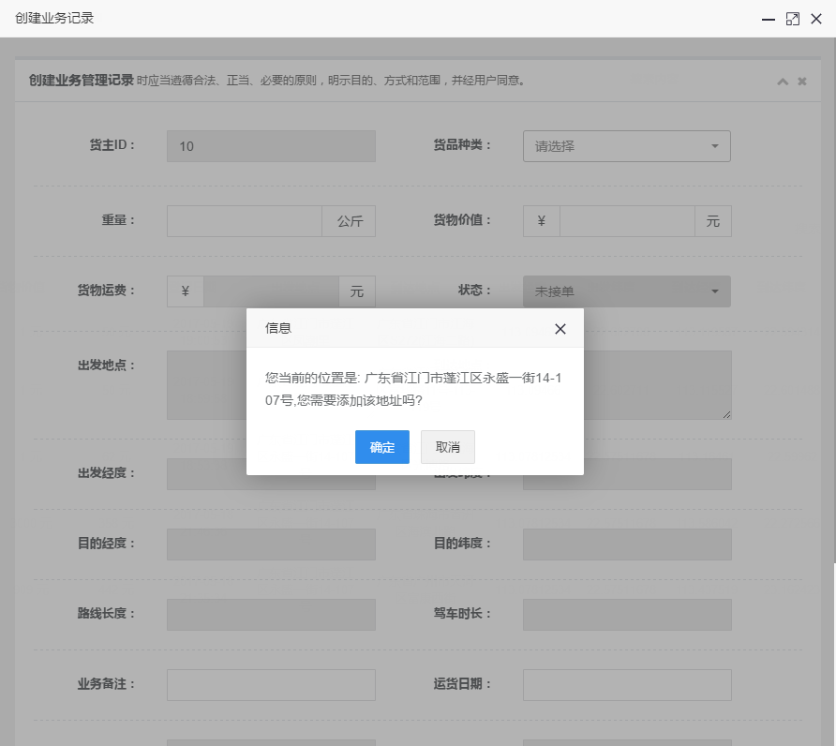

图5-3 业务登记新增界面

如果定位不准确或者不是货主需要的地址，可以点击地址输入框，跳转到地图上，选取准确地址；在地图页面，货主可以进行自动定位、选择城市定位、滚动鼠标缩放地图等操作。选择目的地址也是如此操作。如图5-4所示。

如果货主对业务的编辑，只需要在业务登记管理界面，即在图5-2中的操作列中点击图标，便会跳转到业务登记编辑界面，对所选的业务登记记录进行编辑，具体操作和业务的新增类似。

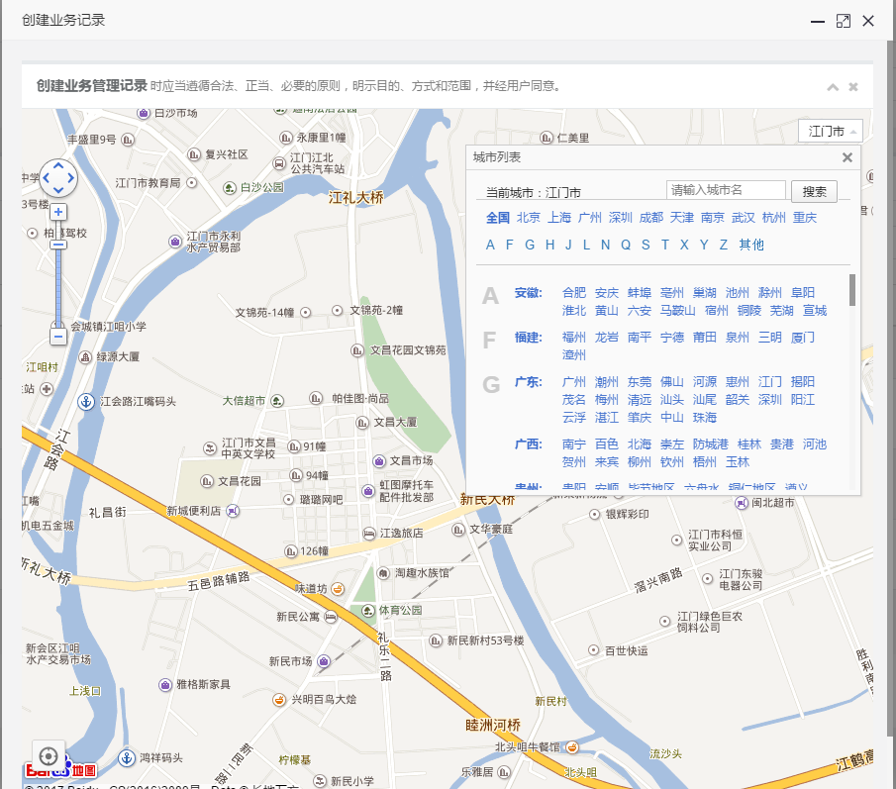图5-4 地图界面

业务登记删除界面，只需要在业务登记管理界面，即图5-1中的操作列中点击红叉便可以对所选的业务登记记录进行删除操作，会出现删除警告弹窗，如果选择确定，服务后台会从数据库中的业务登记表中将该数据删除，否则不删除。

### 5.2.3 业务登记管理模块关键代码

对业务登记数据的新增、查询、编辑、删除的Controller代码。代码如下：

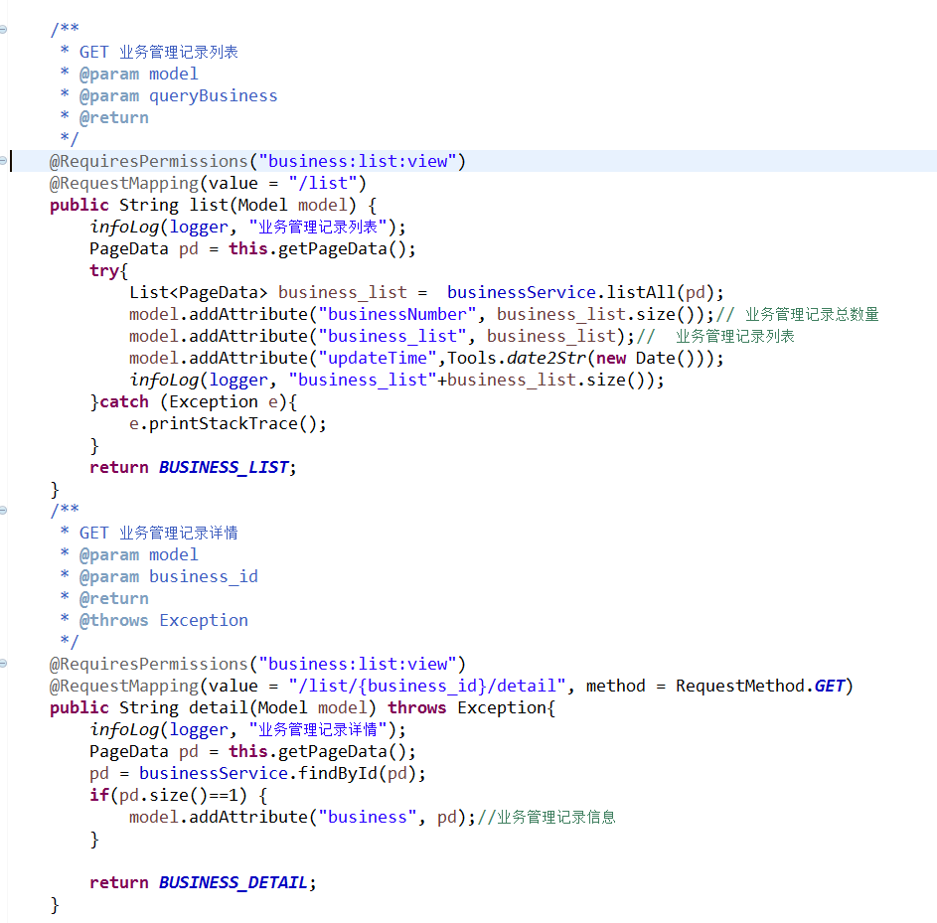

## 5.3 业务派送管理模块实现

### 5.3.1 业务派送管理模块功能描述

业务派送管理内容包括车主对业务进行接单、查询业务派送记录、编辑业务派送记录、取消派送。对业务进行接单需要根据设定填写内容；查询业务派送记录需要填写筛选条件；编辑业务派送记录需要根据设定要求编辑内容；取消派送记录需要选择一条未完成的业务派送记录。

### 5.3.2 业务派送管理模块界面设计

车主对业务进行接单，只需要在业务查询界面，进行全部查看，或者根据筛选条件进行筛选查看即可，点击对应的ID可以查看其详细信息。如图5-5所示。选择合适的业务进行接单操作，然后进入业务派送信息填写页面，系统会自动选取出，所拥有的车辆，供车主选择，且在车主填写驾驶员ID时，系统会实时判断该驾驶员是否存在，如果存在，显示驾驶员姓名，供车主判断，车主只需要按要求进行填写即可。如图5-6所示。

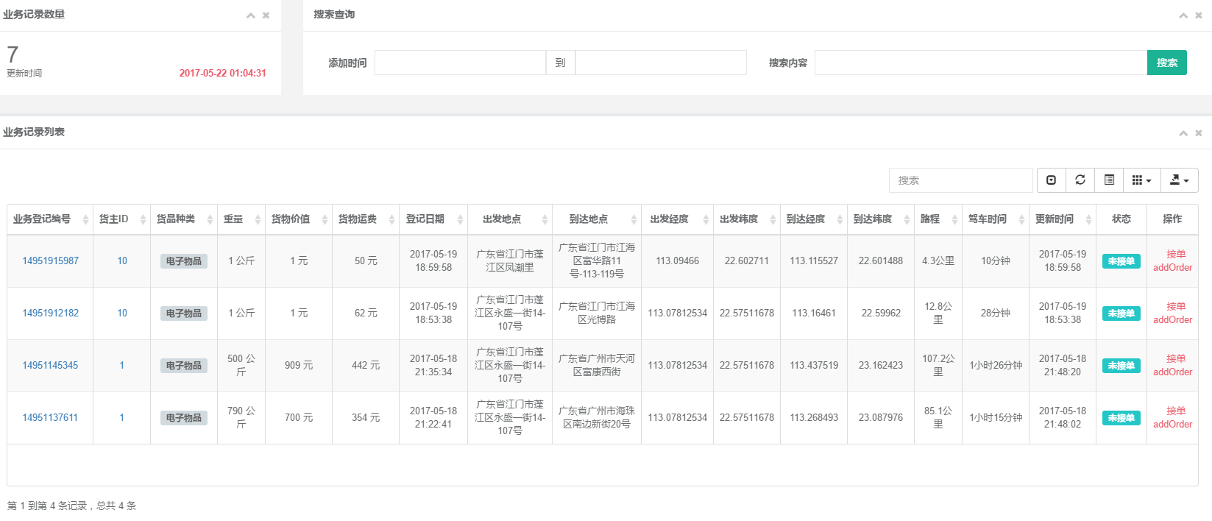

图5-5 车主业务查询界面

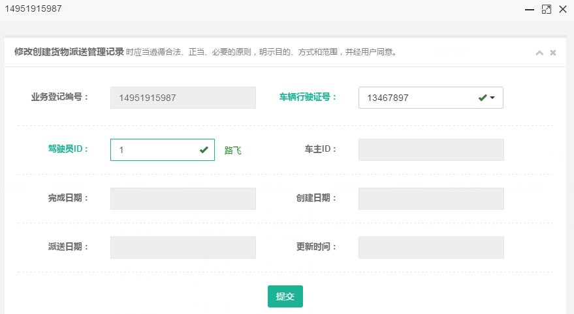图5-6 业务派送信息填写界面

车主需要查询业务派送记录，只需在业务派送管理界面，进行全部查看，或者在搜索框中输入搜索内容，便可对业务派送记录进行模糊查询即可，点击对应的ID可以查看其详细信息。如图5-7所示。

车主编辑业务登记界面，只需要在业务登记管理界面，即在图5-7中的操作列中点击图标，便会跳转到业务登记编辑界面，对所选的业务登记记录进行编辑，具体操作类似车主的接单操作。

车主取消派送，只需只需要在业务登记管理界面，即在图5-7中的操作列中点击图标，便可取消业务的派送。

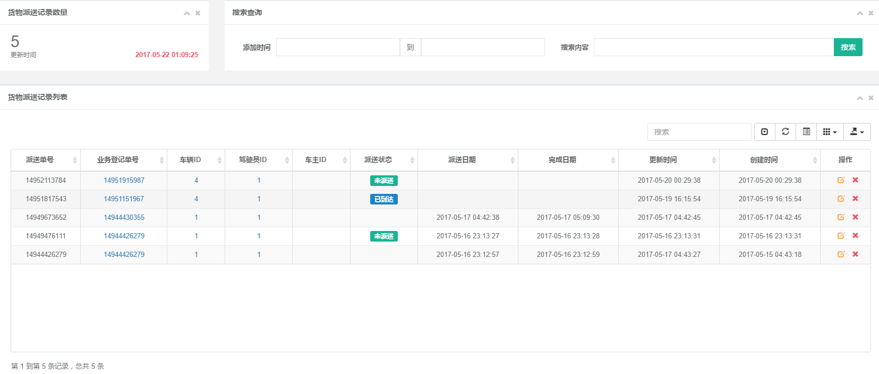

图5-7 业务派送管理界面和业务派送查询界面

### 5.3.3 业务派送管理模块关键代码

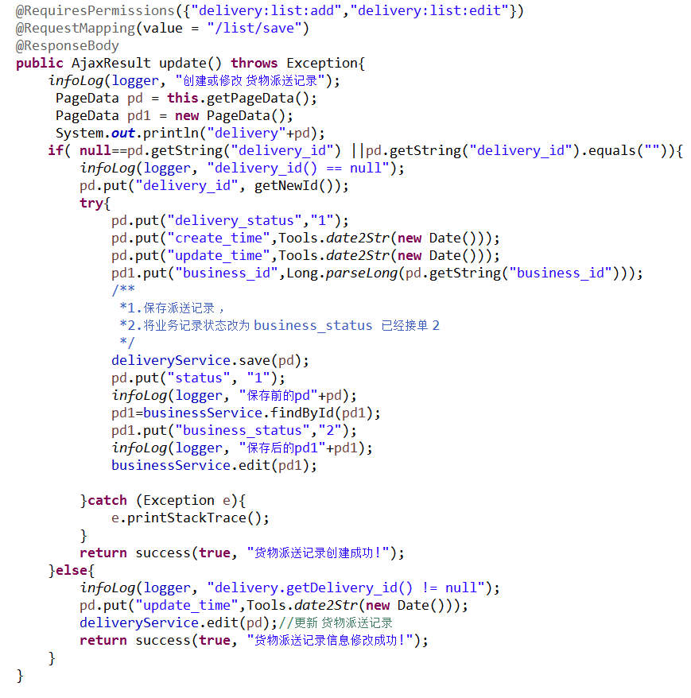车主对业务进行接单，对派送记录进行查询、编辑、取消等操作的Controller代码如下：

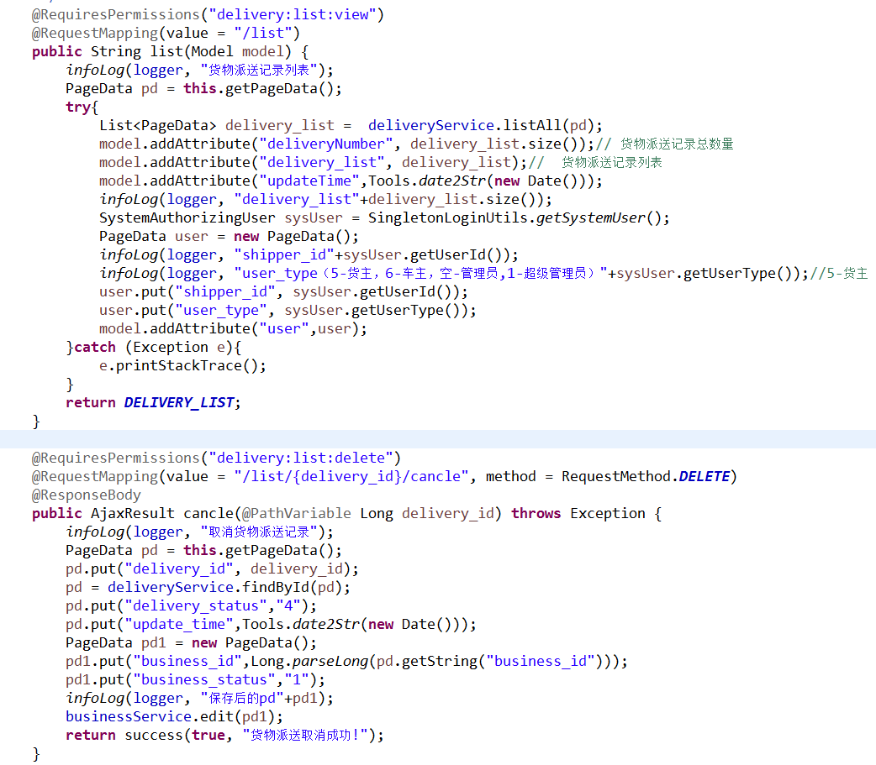

## 5.4 派送结账管理模块实现

### 5.4.1 派送结账管理模块功能描述

系统在产生一条业务记录，会自动生成一条派送结账记录，管理员可以对派送结账记录进行查询、编辑、删除等操作。

### 5.4.2 派送结账管理模块界面设计

管理员查询派送结账记录，只需要在派送结账管理界面，进行全部查看，或者根据筛选条件进行筛选查看，点击对应的ID可以查看其详细信息。如图5-8所示。

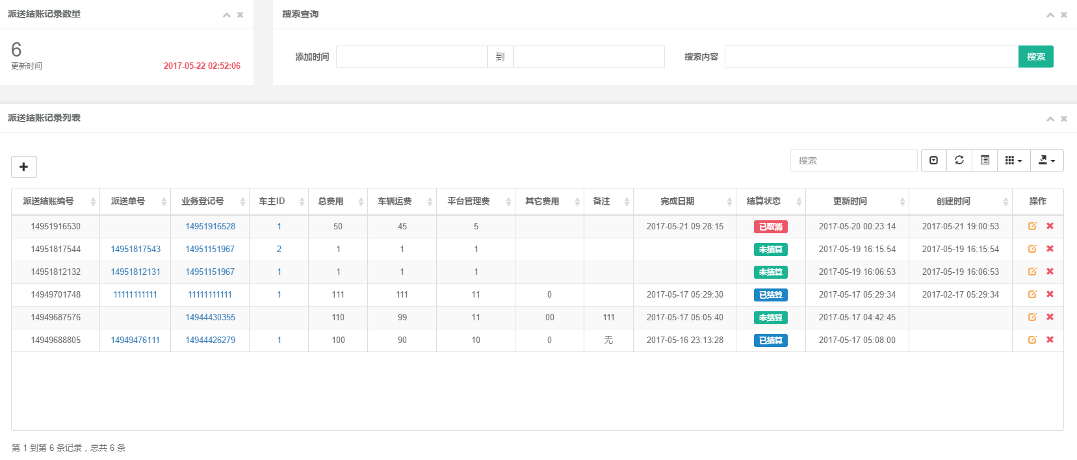

图5-8 派送结账查询界面

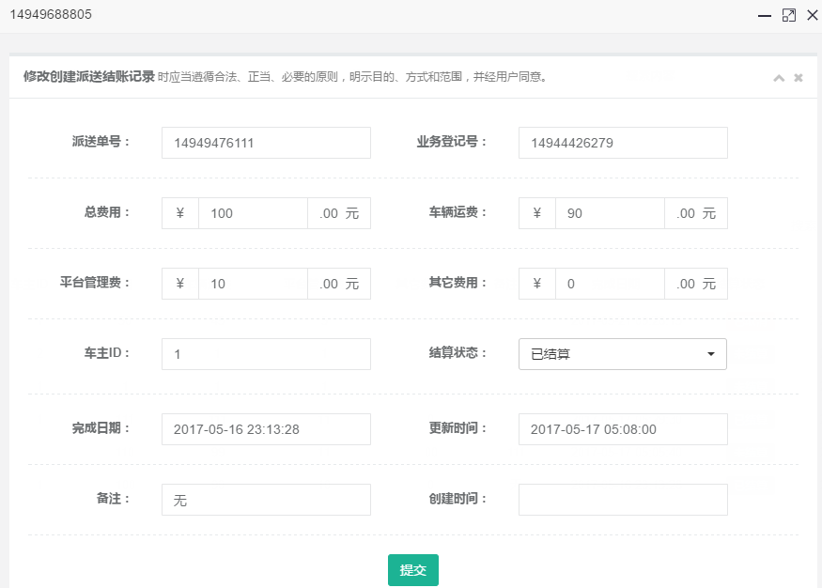管理员编辑派送结账记录，只需要在派送结账记录管理界面，即在图5-8中的操作列中点击图标，便会跳转到派送结账编辑界面，对所选的派送结账记录进行编辑，如修改结账状态等。如图5-9所示。

图5-9 派送结账修改界面

管理员删除派送结账记录，只需只需要在派送结账记录管理界面，即在图5-8中的操作列中点击图标，会出现删除警告弹窗，如果选择确定，服务后台会从数据库中的派送结账表中将该数据删除，否则不删除。

### 5.4.3 派送结账管理模块关键代码

管理员对派送结账记录进行新增、查询、编辑、删除等操作的Controller代码如下：

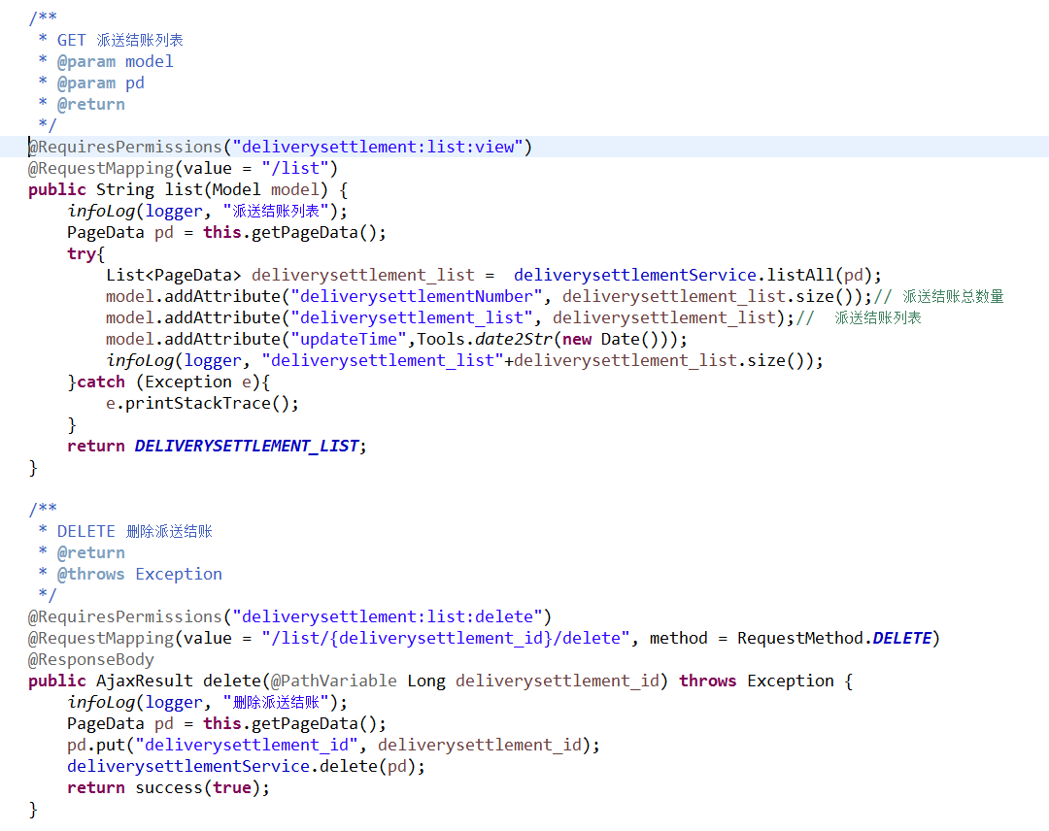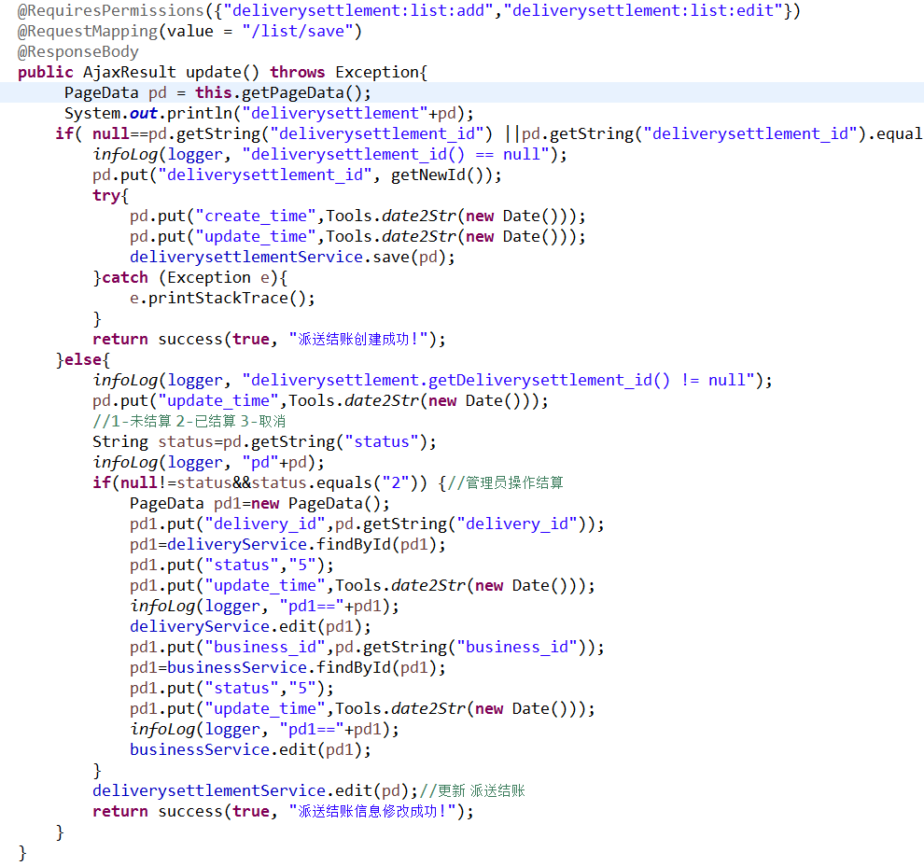

## 5.5平台结账管理模块实现

### 5.5.1 平台结账管理模块功能描述

每个月的一号，数据库会根据上一个月完成的所有业务记录，按照车主ID，统计出相对应的一条平台结账记录，管理员可以对平台结账记录进行查询、编辑、删除等操作。

### 5.5.2 平台结账管理模块界面设计

管理员查询平台结账记录，只需要在平台结账管理界面，进行全部查看，或者根据筛选条件进行筛选查看，点击对应的ID可以查看其详细信息。如图5-10所示。

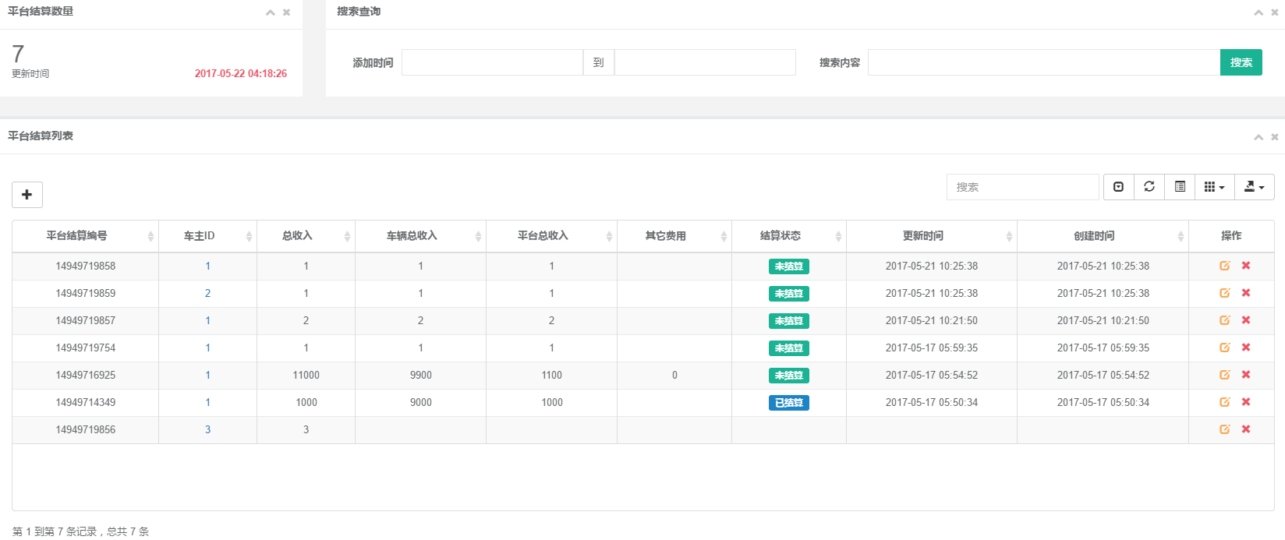

图5-10 平台结账查询界面

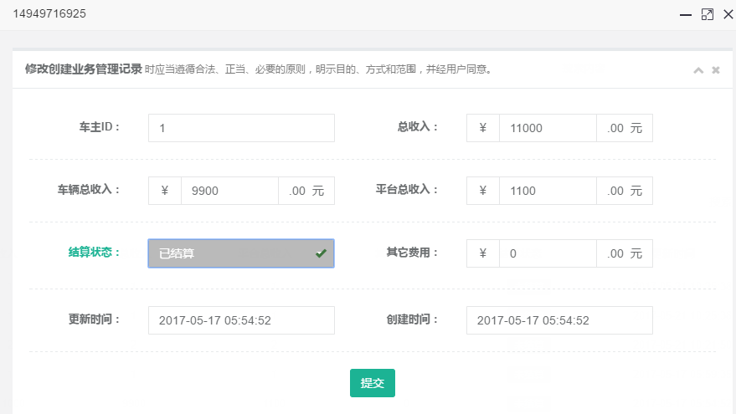管理员编辑平台结账记录，只需要在平台结账记录管理界面，即在图5-10中的操作列中点击图标，便会跳转到平台结账编辑界面，对所选的平台结账记录进行编辑，如修改结账状态等。如图5-11所示。在管理员对该平台结账记录修改状态时，会触发数据库中平台结账表中的触发器，将总结出该平台结账记录的所有派送结账记录以及派送结账记录对应的业务记录和派送记录的状态更新为对应状态。

图5-11平台结账修改界面

管理员删除平台结账记录，只需只需要在平台结账记录管理界面，即在图5-10中的操作列中点击图标，会出现删除警告弹窗，如果选择确定，服务后台会从数据库中的平台结账表中将该数据删除，否则不删除。

### 5.5.3 业务派送管理模块关键代码

管理员对派送结账记录进行新增、查询、编辑、删除等操作的Controller代码如下：

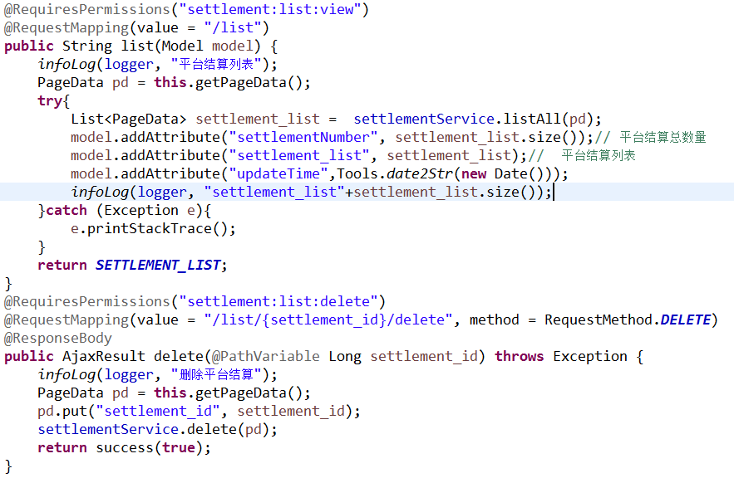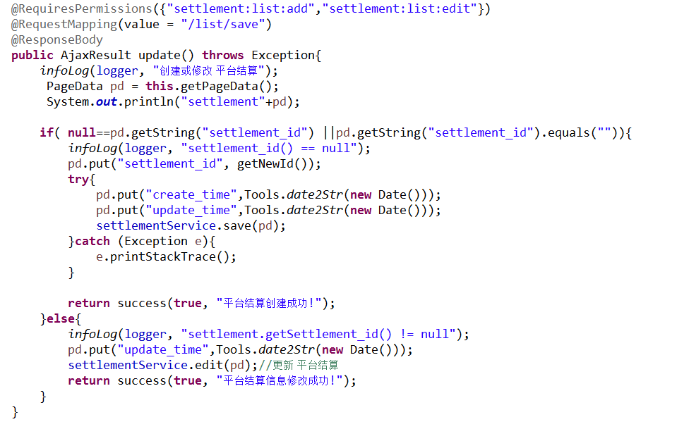

## 5.6 本章小结

在本章中，我为大家介绍了物流运输与派送业务系统综合管理子系统的功能模块的实现结果，同时展示了部分代码；简单的介绍了系统的各个功能模块的操作。

# 第6章 系统测试

## 6.1 系统测试内容

### 6.1.1 业务管理测试

使用黑盒测试方法测试业务管理的详细记录。如表6-1所示。



|  |  |
| --- | --- |
| 测试方法 | 黑盒测试方法 |
| 测试目标 | 1. 货主能否正确地进行新增业务、删除业务、查询业务、修改业务等操作 2. 触发器是否能在业务记录状态改变后，对派送记录及派送结账记录的状态进行更新 |
| 前置条件 | 货主成功登陆，且用户状态为正常 |
| 预期结果 | 1. 货主正确地进行新增业务、删除业务、查询业务、修改业务等操作 2. 触发器能在业务记录状态改变后，并将对应的派送记录及派送结账记录的状态进行更新 |
| 测试步骤 | 在业务管理界面对业务记录进行增、删、查、改等操作，同时观察对应的派送记录及派送结账记录的状态 |
| 测试结果 | 通过 |

### 6.1.2 业务派送管理测试

使用黑盒测试方法测试业务派送管理的详细记录。如表6-2所示。



|  |  |
| --- | --- |
| 测试方法 | 黑盒测试方法 |
| 测试目标 | 货主能否正确地对业务派送记录进行新增业务派送、删除业务派送、查询业务派送、修改业务派送等操作 |
| 前置条件 | 货主成功登陆，且用户状态为正常 |
| 预期结果 | 货主能正确地对业务派送记录进行新增业务派送、删除业务派送、查询业务派送、修改业务派送等操作 |
| 测试步骤 | 货主在业务管理界面对业务记录派送进行新增业务派送、删除业务派送、查询业务派送、修改业务派送等操作 |
| 测试结果 | 通过 |

### 6.1.3 派送结账管理测试

使用黑盒测试方法测试派送结账管理的详细记录。如表6-3所示。



|  |  |
| --- | --- |
| 测试方法 | 黑盒测试方法 |
| 测试目标 | 管理员能否正确地对派送结账记录进行新增派送结账、删除派送结账、查询派送结账、修改派送结账等操作 |
| 前置条件 | 管理员成功登陆，且用户状态为正常 |
| 预期结果 | 管理员能正确地对派送结账记录进行新增派送结账、删除派送结账、查询派送结账、修改派送结账等操作 |
| 测试步骤 | 管理员在派送结账管理界面对派送结账记录进行新增派送结账、删除派送结账、查询派送结账、修改派送结账 |
| 测试结果 | 通过 |

### 6.1.4 平台结账管理测试

使用黑盒测试方法测试平台结账管理的详细记录。如表6-4所示。



|  |  |
| --- | --- |
| 测试方法 | 黑盒测试方法 |
| 测试目标 | 1. 管理员能否正确地对平台结账记录进行新增平台结账、删除平台结账、查询平台结账、修改平台结账等操作 2. 数据库计划事件是否能在每个月的一号，根据上个月完成的业务统计生成一条对应的平台管理记录 |
| 前置条件 | 管理员成功登陆，且用户状态为正常 |
| 预期结果 | 1. 管理员正确地对平台结账记录进行新增平台结账、删除平台结账、查询平台结账、修改平台结账等操作 2. 数据库计划事件能在每个月的一号，根据上个月完成的业务统计生成一条对应的平台管理记录 |
| 测试步骤 | 1. 在平台结账管理界面对平台结账记录进行新增平台结账、删除平台结账、查询平台结账、修改平台结账等操作 2. 观察数据库是否每个月一号都会自动生根据上个月完成的业务统计生成一条对应的平台管理记录 |
| 测试结果 | 通过 |

## 6.2 结果分析

根据以上测试记录，可以清楚地看出，物流运输与派送业务系统综合管理子系统的业务管理功能、业务派送功能、派送结账功能和平台结账管理功能都通过了黑盒测试，由此可以证明，本系统研发已经达到预期的目的。

## 6.3 本章小结

在本章中，我为大家展示了物流运输与派送业务系统综合管理子系统的测试记录，以及分析结果。根据测试记录得到的分析结果，证明本次毕业设计研发的物流运输与派送业务系统综合管理子系统是成功的。

# 结 论

在导师的带领下，使用软件工程中科学的项目研发方法，历时半年的研发，物流运输与派送业务系统综合管理子系统从无到有，从有到完善，最终达到我们预期的目标。

在本文中记录了物流运输与派送业务系统综合管理子系统完整的研发过程。

首先我在开发系统前，详细研究了物流运输与派送业务系统综合管理子系统的背景，并确定了本次研究的目的和意义，确定我在研究中负责的工作；然后我对物流运输与派送业务系统综合管理子系统进行可行性分析，并得出了可行的结果；在得到可行结果的前提下，我从四个方面对物流运输与派送业务系统综合管理子系统的需求进行具体的分析。

在前面的基础上，我开始从业务登记管理模块、业务派送管理模块、派送结账管理模块和平台结账管理模块这四个方面详细地分析了物流运输与派送业务系统综合管理子系统；同时整理出详细地数据库设计，得到各个表所需的字段和其类型，为系统的实现奠定基础。

在完成前四章的研究后，我开始对系统进行代码编辑，实现了系统的所有功能，并为大家展示我的研究结果。

最后在完成了系统的开发之后，为了证明本系统的稳定性和可使用性，我对物流运输与派送业务系统综合管理子系统进行了严格测试并为大家展示结果。

经过了本次物流运输与派送业务系统综合管理子系统的研发，是我深深的体会到团队合作的重要性，如果给我一个人开发物流运输与派送业务系统的所有功能，就不可能在这么短的时间内完成一个这么庞大而且优秀的作品。同时我对软件系统的开发流程更加的熟悉，而且在本次研发的过程中，我对MySQL数据库的触发器有了更深刻的认识，并对物流行业有了更加深刻的了解，这将给我以后的职业生涯积累了宝贵的经验。

# 参考文献

1. 王彤宇.管理信息系统[M].北京大学出版社，2008
2. 古乐.史九林等编著.软件测试案例与实践教程[M].清华大学出版社,2007
3. 曲建民.刘元红.郑陶然编著.数据结构[M].清华大学出版社,2005
4. 萨师煊，王珊.数据库系统概论.高等教育出版社，2006
5. 郑人杰，马素霞，殷人昆.软件工程概论.北京：机械工业出版社，2009
6. 朱少民.软件测试方法和技术.清华大学出版社，2010
7. UMLChina改编. Head Frist设计模式. 中国电力出版社，2015
8. 科夫勒著. mysql 5权威指南. 杨晓云等译. 人民邮电出版社，2006
9. Bruce Eckel著. JAVA编程思想. 陈昊鹏译. 机械工程出版社，2007
10. 孙明，詹瑾瑜，陈波. JavaWeb开发技术. 电子科技大学出版社，2012

# 致谢

首先要感谢我的母校五邑大学，为我四年的大学生涯提供了适宜的学习环境、优秀的授课老师和大量的学习资源。

然后，衷心感谢我本次毕业设计的指导老师——何国辉教授。何国辉教授在这次毕业设计中，耐心地，从专业的角度帮助我分析物流运输与派送业务系统综合管理子系统，因此我才能将它很好地实现；在我开发这个系统的过程中，何国辉教授传授我很多开发大型项目的经验，让我受益匪浅；在我编写论文的过程中，何国辉教授给与我许多的建议和帮助。再次表示感谢。

另外要我家人和朋友，是你们的理解和帮助，使得我在遇到困难的时候，依然充满斗志。

最后，要感谢我班的班导师——王英老师。在我大学的求学生涯中，每当我感到失落沮丧时，王英老师都能给我打气加油，给我分享许多充满正能量的故事，帮助我了渡过一个个难关。